МОУ «СОШ № 222 с углубленным изучением предметов художественно-эстетического направления»

Здоровьесберегающие подходы
в коррекции психофизиологического состояния учащихся
на уроке

Автор:
Агапова Т.Н.,
учитель биологии
высшей категории

г. Заречный Пензенской области
Содержание
Введение………………………………………………………………………….4
Глава 1. Утомление учащихся в процессе обучения………………………….7
1.1. Механизм утомления учащихся в школьной среде………………………7
1.2. Работоспособность как критерий оценки степени утомления…………..8
1.3. Двигательная активность, как биологический закон развития …………10
Глава 2. Программа оптимизации деятельности учащихся на уроке………..12
2.1. Структурирование урока…………………………………………………..12.
2.2. Характеристика оздоровительных методов, используемых на уроке…..15
2.3. Комплексы упражнений для учащихся 1-4 классов……………………...21
Вводная гимнастика……………………………………………………………..21
Комплекс №1 – Массаж……………………………………………………… 22
Точечный массаж по схеме А. А. Уманской ………………………………….22
Массаж по схеме А.М. Тюрина………………………………………………...26
Пальцевый массаж пальцев и кистей рук……………………………………...27
Комплекс №2 – Мозговая гимнастика по Н.П.Локаловой……………………28
Комплекс №3 – Дыхательная гимнастика……………………………………..29
Комплекс №4 – Зрительная гимнастика ………………………………………33
Комплекс №5 – Снятие утомления с плечевого пояса и рук ………………...34
Комплекс №6 – Осанка ………………………………………………………..37
Комплекс №7 – Релаксационные упражнения ……………………………….45
2.4. Комплексы упражнений для учащихся 5-11 классов ……………………53
Комплекс №1 –Массаж …………………………………………………………53
Комплекс №2 – Мозговая гимнастика по Н.П.Локаловой……………………55
Комплекс №3 – Дыхательная гимнастика …………………………………….57
Комплекс №4 – Зрительная гимнастика ………………………………………60
Комплекс №5 – Снятие утомления с плечевого пояса и рук …………………61
Комплекс №6 – Осанка………………………………………………………….61
Комплекс №7 – Релаксационные упражнения…………………………………63
Глава 3.Влияние валеологически структурированного урока на психофизиологическое состояние учащихся ………………………………….65
3.1.Программа эксперимента…………………………………………………..65
3.2.Программа диагностики……………………………………………………66
3.3. Результаты исследования…………………………………………………..70
3.4. Эффективность использования здоровьесберегающих подходов в структурировании урока………………………………………………………..73 Заключение………………………………………………………………………74
Список литературы……………………………………………………………...75
Приложения……………………………………………………………………...76

Введение

Данная тема актуальна: во-первых, учащиеся в школьной среде испытывают непрерывные стрессовые воздействия, под влиянием которых организм вынужден приспосабливаться к изменяющимся условиям в течение учебного дня, меняя уровень функционирования отдельных систем. Подобная адаптация достигается ценой затрат физиологических ресурсов организма. В ходе учебного процесса возникают признаки утомления, которые нарушают психосоматическую целостность организма и отражаются на умственной работоспособности. Во-вторых, механизмы утомления и закрепощающего развития учащихся заложены в традиционной школьной среде (По мнению В.Ф. Базарного с соавт. (1981-1991г.г.) школьная среда способствует пребыванию учащихся в режиме закрепощающей и истощающей моторной и нейропсихической напряженности, как отражения хронического энергетического дефицита). Более того, специальными исследованиями Г. Селье показано, что внешняя моторная закрепощающая напряженность отражает глубокую внутреннюю нейровегетативную напряженность.
Проблема снятия утомления не нова в науке. Особое место отводится двигательной активности, которая позволяет улучшить функционирование всех физиологических систем организма (Н.Т.Лебедева,1998;В.А.Ашмарин, М.Я. Виленский, К.Х. Грантынь, 1979; Л.Г. Хрипкова, М.В. Антропова, Д.А. Фарбер, 1990, и другие).
В настоящее время коллектив школы реализует целевую программу «Сохранение здоровья учащихся и педагогов как часть гуманизации школьного образования». Одной из задач программы является совершенствование учебно-воспитательного процесса на здоровьесберегащих принципах.
В связи с вышеизложенным, возникает необходимость поиска путей восстановления истраченных ресурсов и поддержания гомеостаза внутри организма у учащихся, обеспечивая тем самым поддержание умственной работоспособности на удовлетворительном уровне, в течение урока, дня.
На наш взгляд, одним из путей снятия утомления и восстановления ресурсов организма являются валеологически структурированные уроки, с учётом научных знаний по физиологии, психологии, гигиене учащихся, биоритмологии (динамике изменения работоспособности в часовом цикле).
Тема исследовательского проекта Здоровьесберегающие подходы
в коррекции психофизиологического состояния учащихся на уроке.
Нами исследовалась динамика психофизиологического и эмоционального состояния учащихся 9-х классов численностью 20 человек под влиянием валеологически структурированного урока.
Нами была определена цель исследования: изучить влияние валеологически выстроенного урока на организм учащихся.
Исходя из поставленной цели, были определены следующие задачи:
- изучить проблему утомления по литературным источникам;
- составить схему структуры урока;
- подобрать комплекс упражнений по возрастам;
- обучить учащихся методам самодиагностики своего психофизиологического и эмоционального состояния, умственной работоспособности;
- расширить функциональные и операционные возможности учащихся,
- сформировать у них необходимые знания, умения, ведущие к повышению результативности деятельности, созданию запаса прочности организма.
Гипотеза исследования: предполагаем выявить положительную динамику психофизиологического состояния учащихся в ходе учебного процесса при условии овладения учащимися навыков и приёмов активизации функционального состояния организма, мыслительных процессов, снятия психофизиологического напряжения на уроках; валеологическом структурировании уроков учителями и целесообразном применении комплексов упражнений.
В качестве критериев оценки психофизиологического и эмоционального состояния были определены следующие параметры: пульс, ритм дыхания, задержка дыхания, межсистемный коэффициент, умственная работоспособность, настроение, эмоции.
В процессе исследования были использованы динамические упражнения, дыхательная и зрительная гимнастики, точечный массаж, мозговая гимнастика Н.Г. Локаловой.
Нами были использованы следующие методы исследования: формирующий эксперимент, диагностирующий эксперимент.

Критерии оценки: умение проводить самодиагностику психофизиологического и эмоционального состояния учащимися; динамика психофизиологического и эмоционального состояния учащихся в учебном процессе.
Новизна работы состоит в том, что предлагается схема организации оздоровительной деятельности учащихся на уроке, основанная на динамике изменения физиологических функций организма, высшей нервной деятельности.
Практическая значимость работы состоит в том, что рекомендуемая схема построения урока позволяет поддерживать умственную работоспособность на оптимальном уровне в течение урока, не вызывая утомления.

Глава 1. Утомление учащихся в процессе обучения

1.1 Механизм утомления учащихся в школьной среде

По оценке специалистов учебная деятельность детей и подростков представляет собой умственный труд, связанный, главным образом, с деятельностью нервной системы. Под влиянием интенсивной или длительной учебной работы у учащихся возникает и развивается утомление, которое проявляется во временном снижении функциональных возможностей организма. Это отражается в ухудшении количественных (объём работы) и качественных (ошибки) показателей умственной работоспособности, неблагоприятных изменениях в деятельности органов и систем. По мнению специалистов, утомление - это нормальный физиологический процесс, которые выполняет определённую защитную роль в организме и предохраняет его отдельные физиологические системы от перенапряжения (Н.Т. Лебедева, 1973, Л.Г. Воронин, 1979 и другие). Утомление нарастает постепенно и в основном проявляется на последних уроках. У школьников начальных классов утомление нарастает в значительной степени уже к третьему - четвёртому уроку, а в средних и старших - к пятому, шестому (Г.Н. Сердюковская, 1975).
В охране здоровья учащихся важным является не исключение утомления, как такого, а его профилактика или отдаление на более поздние сроки, чтобы не допустить переутомления, для которого характерен кумулятивный эффект (накопления утомления), приводящий к перенапряжению центральной нервной и других систем организма. Переутомление не является нормальным физиологическим состоянием, оно занимает промежуточное положение между нормой и патологией, т.е. между здоровьем и болезнью, и, как следствие, приводит к дезадаптации и болезни учащихся.
Механизмы утомления и закрепощающего развития детей в традиционной школьной среде были детально проанализированные и обобщённые В.Ф. Базарным (1981-1991г.г.).
Проведённый на базе НИИ медицинских проблем Севера СО РАМН комплекс исследований (1977-1991г.г.) позволил установить, что процесс утомления учащихся обусловлен целым комплексом эргономических, гигиенических и сенсорных погрешностей, заложенных в традиционные принципы организации учебного процесса. В наибольшей степени процесс утомления напрямую обусловлен доминантной моторно-закрепощённой, позно-статической позой, позно-статическим аномальным динамическим стереотипом.
Аномальная поза с низко склоненным спереди корпусом учащихся отражает пребывание моторной сферы организма в своеобразном судорожно-спастическом напряженном состоянии (состояние тетануса), являющимся внешним отражением внутренней генерализованной и психомоторной напряженности организма, обусловленной многочисленными сенсорными, моторными и психогенными предпосылками.
Напряженный энергозатратный тип чтения - письма в процессе учебно-познавательной деятельности является основой пребывания детей в состоянии хронической утомленности, как отражения хронического дефицита, являющегося основой для поддержания организма в режиме хронического нервнопсихического истощения.
Более того, специальными исследованиями вскрыто, что внешняя моторная закрепощающая напряженность отражает глубокую внутреннюю нейро-вегетативную напряженность (стресс по Г. Селье). Это снижение внешней моторной закрепощающей напряженности у учащихся может решить проблему их утомления в процессе обучения.

1.2.Работоспособность как критерий оценки степени утомления

Под работоспособностью понимается способность человека развить максимум энергии и, экономно расходуя ее, достичь поставленной цели. (Г.В. Бородкина и др.,1997).
Показатели работоспособности в каждый отрезок времени наиболее адекватно отражают состояние центральной нервной системы. Степень работоспособности человека в каждый момент определяется воздействием разнообразных внешних и внутренних факторов. У учащихся под влиянием любой деятельности работоспособность снижается быстрее, чем у взрослых.
При длительной напряженной умственной работе утомляется, истощаются нервные клетки головного мозга. Крупнейшим ученым И.М. Сеченовым было доказано, что при умственном труде возникает возбуждение в работающих клетках коры головного мозга; в то же время другие клетки коры головного мозга находятся в состоянии торможения. Утомление при ежедневной работе тем больше, чем младше ребенок. Однако при быстрой утомляемости маленьких детей, их неспособность сильно утомляться в процессе учебных занятий в младшем школьном возрасте специалисты объясняют развитием запредельного торможения нервных клеток, охраняющее их от чрезмерного истощения. Поэтому, как правило, у 6-8 летних детей констатируют лишь первые признаки утомления. Старшие школьники в состоянии преодолевать начальные формы утомления и продолжать работу, в связи с чем наступает значительное снижение работоспособности, а, следовательно, и более высокие степени утомления.
Уровень и устойчивость умственной работоспособности организма является непосредственным отражением функционального состояния центральной нервной системы (ЦНС). Поэтому изменения работоспособности могут служить критерием оценки степени утомления, развивающейся под влиянием различных видов деятельности.
Известно, что по мере нарастания утомления изменяется скорость (объем работы) и увеличивается количество ошибок. Это позволяет говорить о нарушении баланса возбудительного и тормозного процессов, снижении их функциональной подвижности дефицита внутреннего торможения в коре головного мозга, нарушении дифференцировки (Л.Г. Воронин, 1979). Оптимальное состояние различных физиологических систем организма при их скоординированной деятельности обеспечивает работоспособность. Таким образом, необходим режим, координирующий деятельность физиологических систем, создающий баланс процессов возбуждения и торможения в центральной нервной системе.

1.3.Двигательная активность, как биологический закон развития учащихся

Потребность в ежедневной двигательной активности обусловлена генетически. В ней отражаются особенности нервной системы, специфика пола, возраста, индивидуальные черты характера. Движения являются естественной биологической потребностью школьников, заменить ее без ущерба для здоровья ничем нельзя. Если подсчитать сумму движений за сутки (весь период бодрствования), то окажется, что здоровый мальчик 1-го класса в среднем совершает 16,5 тысяч, а девочка-12 тысяч движений (локомоций). С возрастом суточное число движений увеличивается, достигая максимума в 9-10 лет-18-20 тысяч, а затем стабилизируется и уменьшается, составляя в 17-18 лет 16 тысяч у девочек и 18-20 тысяч у мальчиков. Заслуживает внимания факт одинаковой (по числу локомоций) суточной двигательной активности (СДА) учащихся обычных и спортивных школ. Разница в том, что первые реализуют потребность в движениях небольшими "порциями" многократно в течение дня, вторые - 2/3 и более суточного числа движений - на тренировках.
Движения нужны ежедневно и ежечасно. Здоровый младший школьник ежеминутно совершает в среднем 14-22 движений, т.е. 840-1320 движений в час. Если же ученику не предоставляется возможность проявлять двигательную активность, он реализует её самостоятельно. Практика школы постоянно вынуждает детей на уроках "бегать под партой", совершая при этом за минуту до 34 движений ногами, "носиться" на переменах, устраивать единоборство, бегать по лестнице и т.д.
Целесообразно ли запрещать детям двигаться на уроках? Можно ли использовать биологические законы поведения учащихся для сохранения их здоровья, повышения успеваемости. Н.Т. Лебедевой еще в 1973 году доказано, что выполнение двигательного режима почти в 2 раза снижает текущую заболеваемость учащихся, уменьшает тяжесть заболеваний, повышает успеваемость. Кроме того, ежедневная кратковременная двигательная активность на уроке позволяет улучшить кровообращение и дыхание, снять утомление центральной нервной системы, тренировать мышцы. В свою очередь это облегчает соблюдение правильной рабочей позы на уроке, которая создаёт благоприятные условия для работы зрительного аппарата. Двигательный режим занимает особое место и в профилактике близорукости. Таким образом перед учителями встает задача обеспечения учащимся двигательной активности на уроке.

Глава 2. Программа оптимизации деятельности учащихся на уроке

2.1 Структурирование урока

Высшая нервная деятельность (ВНД) координирует все физиологические функции организма. Знание особенностей её функционирования позволяет не только предотвратить переутомление и возникновение заболевания, но и уменьшить утомляемость учащихся. От особенностей ВНД каждого учащегося зависит его поведение, учебная деятельность.
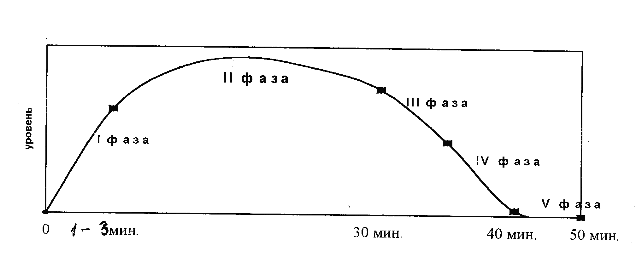
При построении учебного процесса с целью обеспечения высокой работоспособности учащихся следует учитывать взаимодействие таких процессов, как возбуждение и торможение, их распространение и уравновешивание. Индивидуальное соотношение этих процессов определяют типы ВНД человека. Однако, при любом типе ВНД работоспособность (умственная и физическая) не бывает постоянной. При определении этапов деятельности в структуре урока мы учитывали характер изменения умственной и физической работоспособности и состояния функциональных систем учащихся в течение каждого часа. Кривая работоспособности проходит через 4 фазы (см. рис.1).
Рис.1 Динамика умственной работоспособности учащихся на уроке.
1- фаза врабатывания,
2- фаза оптимальной работоспособности,
3- фаза компенсаторная,
4- фаза утомления,
5 – фаза восстановления.

Валеологическая организация учебной деятельности учащихся на уроке

Мы предлагаем при структурировании урока планировать следующие этапы
деятельности:
1этап - подготовка учащихся к деятельности (фаза врабатывания);
2этап - снятие напряжения в ходе урока (компенсаторная фаза);
3этап - проведение осмысления деятельности и снятие остаточного мышечного напряжения (фаза утомления) (см. таблица 1).
Вашему вниманию предлагается схема организации оздоровительной деятельности учащихся на уроке.
1этап - подготовка к деятельности совпадает с фазой врабатывания, в которую организм настраивается, само регулирует работу ЦНС, а через неё и все другие физиологические системы. В этот период (2-5 минут у младших школьников и 1-3 минуты у школьников) рекомендуем проводить упражнения, активизирующие системы организма и умственную деятельность (на выбор учителя массаж, дыхательная гимнастика, "мозговая гимнастика").
За фазой врабатывания следует фаза устойчивого состояния, продолжительность которой у младших школьников составляет 7-15 минут, в средних и старших классах 20-25 минут. В этот период отмечается согласованная деятельность всех систем организма. Учащиеся усваивают самый трудный материал урока.
2 этап - снятие напряжения в ходе урока. В четвёртой фазе (утомление) возможно появление первых признаков утомления (отсутствие внимания, разговоры, двигательное беспокойство, снижение умственной работоспособности). Снизить утомление возможно за счет организации двигательного отдыха на уроке (динамическая пауза) в компенсаторную фазу. Предлагаются двигательные упражнения, дыхательная гимнастика, зрительная гимнастика.
3 этап – проведение осмысления деятельности и снятие остаточного мышечного напряжения (фаза утомления), целесообразно использовать дыхательную гимнастику и расслабляющие упражнения.

Таблица 1.Валеологическая организация учебной деятельности учащихся на уроке

- Подготовка к деятельности | Упражнения
1.1. Активизация систем организма | Массаж ушных раковин, пальцев рук.  (см. комплекс 1)  Мобилизирующая дыхат. гимнастика  (см. комплекс 3.1)
1.2. Повышение энергетического статуса | Пропевание гамм
1.3. Активизация обоих полушарий,  подготовка к усвоению знаний | Перекрестные движения (см. комплекс 2)
1.4. Улучшение мыслительной деятельности, мозгового кровообращения | Качание головой (см. комплекс 2)  Звуковое дыхание (см. комплекс 3.4)
1.5. Активизация структур головного мозга, обеспечивающих запоминание, повышение устойчивости внимания | Ленивые восьмерки (см. комплекс 2)
1.6. Письмо  а) улучшение зрительно-моторной координации,  б) облегчение процесса письма | Активизация руки (см. комплекс 2)  Симметричные рисунки (см. комплекс 2)
1.7. Чтение  Улучшение внимания при чтении | Точки мозга (см. комплекс 2)
- Снятие напряжения в ходе урока | Упражнения
2.1.Гармонизация деятельности дыхательной, сердечно-сосудистой, нервной систем | Дыхательная гимнастика  (гармонизирующая) (см. комплекс 3)
2.2.Расслабление глаз, мозга, позвоночника, шеи | Медвежьи покачивания (см. комплекс 7)  “Красивая осанка” (см. комплекс 6)
2.3.Снятие напряжения глаз | Гимнастика для глаз (см. комплекс 4)
2.4.Трансформация отрицательных эмоций в положительные | Расслабляющая дыхательная гимнастика (см. комплекс 3.2)
2.5.Улучшение мозгового кровообращения | Лобно-затылочная коррекция (см. комплекс 7)
2.6.Снятие утомления с плечевого пояса и рук | (см. комплекс 5)
- Конец урока | Упражнения
3.1.Осмысление деятельности | Рефлексия
3.2.Снятие психофизиологического напряжения | Релаксация “Медуза” (см. комплекс 7)  Звуковое дыхание (см. комплекс 3,4)

2.2. Характеристика оздоровительных методов, используемых на уроке

Гигиенические физические упражнения
Движение - основное внешнее проявление деятельности организма и вместе с тем важный фактор его развития. При ограничении движений резко замедляется физическое и психическое развитие. Двигательная активность является одним из необходимых условий нормального развития высшей нервной деятельности (ВНД) ребенка, его речевой функции и мышления. Академиком М. М. Кольцевой доказано, что движения помогают, видеть, слышать, говорить, запоминать, понимать неизвестное.
Гигиеническая гимнастика - ежедневное выполнение непосредственно перед уроком или в начале урока комплекса специально подобранных 6-8 физических упражнений. Гимнастика активизирует функции всех систем организма, содействует укреплению здоровья. (Б. А. Ашмарин, М. Я. Виленский, К. Х. Грантынь и др., 1979г.)
Содержание комплекса и последовательность расположения в нем упражнений определяется с учетом оздоровительных задач, общих методических требований и обеспечения разносторонних воздействий на организм. Для обеспечения эффективности гигиенической гимнастики целесообразно вводить новые упражнения постепенно.
Массаж
Массаж - это комплекс научно обоснованных и практически проверенных приемов механического воздействия с помощью рук или массажных аппаратов на ткани организма человека с целью укрепления и восстановления здоровья. Мы предлагаем вашему вниманию несколько видов массажа, которые можно применять в учебном процессе.
Аурикулярный массаж - это массаж пальцами рук точек и зон ушной раковины. По Международной классификации, на поверхности ушной раковины расположено 110 точек, составляющих 18 зон. Кроме того, определено еще дополнительно 60 точек частично на передней и в основном на задней поверхности ушной раковины. (А. М. Тюрин, 1996)
Таким образом, ушные раковины - это своеобразная рефлексогенная территория, состоящая в контакте со многими внутренними органами и системами организма (см. рис.2).
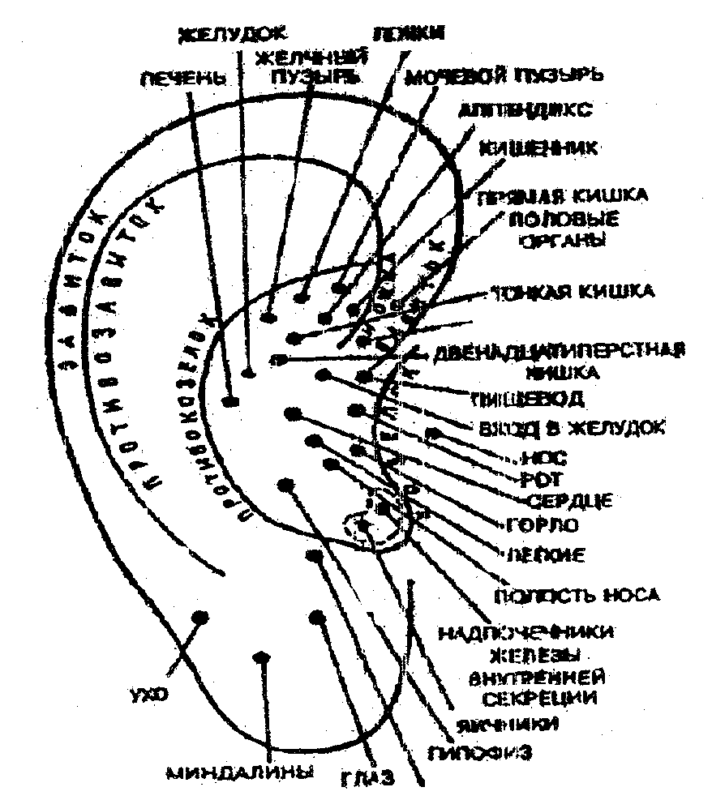

Рис.2 Схематическое изображение рефлекторных проекционных зон внутренних органов на ушной раковине человека

СУ-ДЖОК терапия – высокоэффективный метод лечения, профилактики и самооздоровления, основанный на воздействии на кисть и стопу. Метод разработан южнокорейским ученым Пак Чже Ву. На кистях и стопах располагаются системы высокоактивных точек соответствия всем органам и участкам тела.
Точки на кистях и стопах располагаются в строгом порядке, отражая в уменьшенном виде анатомическое строение организма (см. рис.3).

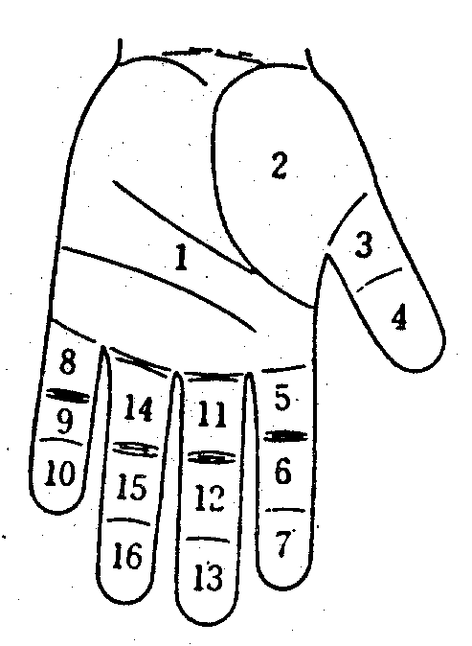
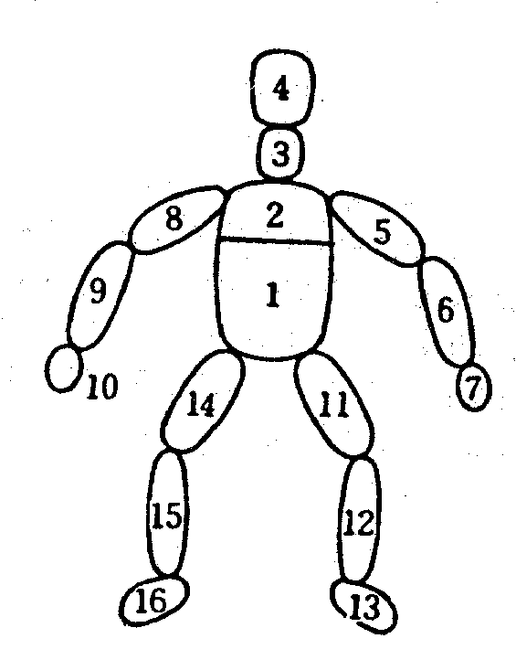
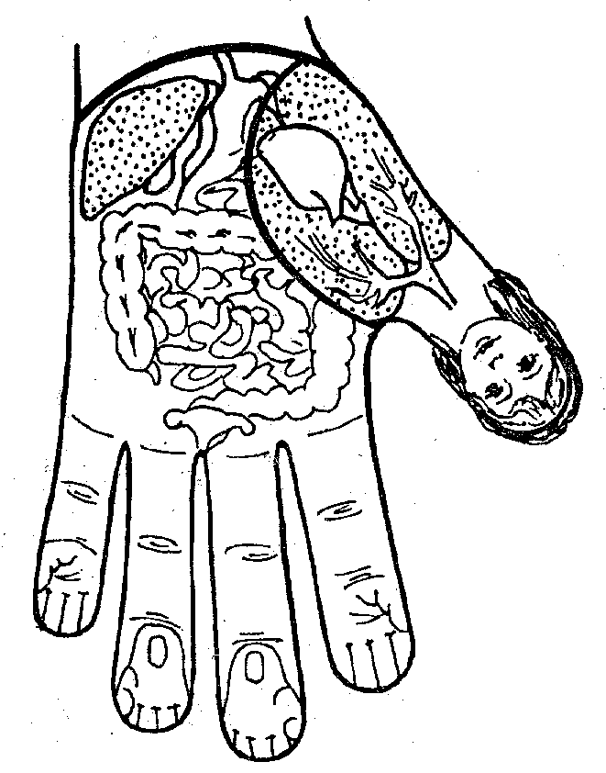

Рис.3 Основные системы соответствия

Основными называются системы соответствия, в которых все тело целиком проецируется на кисть или стопу. При этом большой палец соответствует голове, ладонь и подошва – туловищу, 3 и 4 пальцы кистей и стоп соответствуют ногам, а 2 и 5 пальцы кистей и стоп – рукам.
Соответствующие части обозначены одними и теми же цифрами.
На каждом из пальцев кистей и стоп представлена лечебная система “насекомого”, в которой последняя фаланга соответствует голове, средняя – грудной клетке, первая – брюшной полости (см. рис.4).
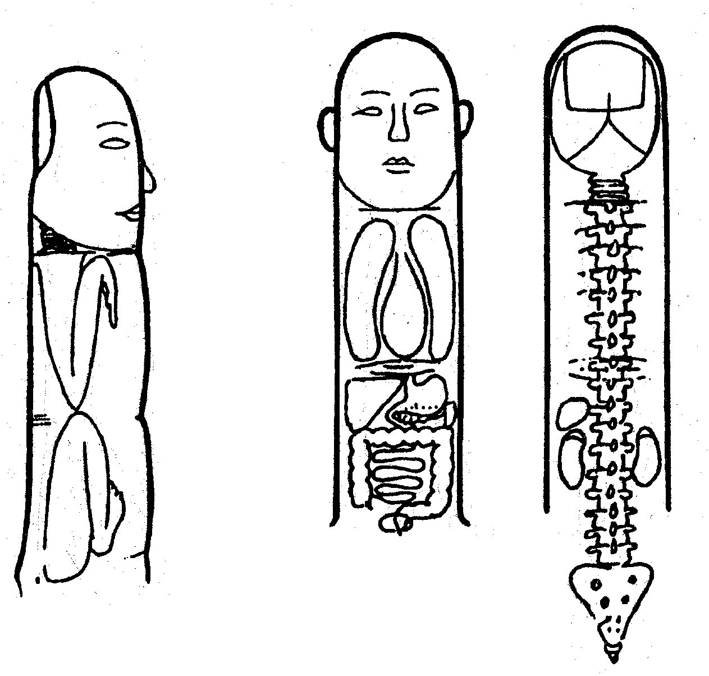

Рис.4 Система соответствия “насекомого” на кистях и стопах.

Массаж пальцев рук
.
Пальцевый массаж пальцев и кистей рук
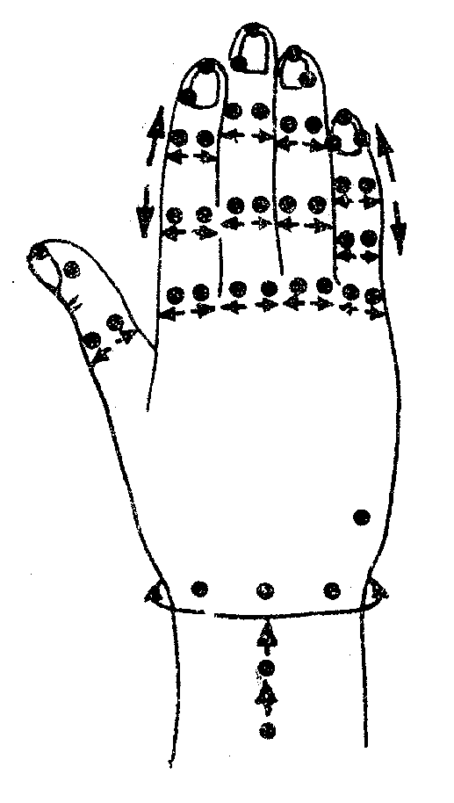
Пальцы тесно связаны с внутренними органами и, особенно, с головным мозгом, поэтому их развитие и массаж оказывают благотворное влияние на весь организм. Поскольку нервные окончания кончиков пальцев непосредственно связаны с мозгом, массаж пальцев и кистей рук, а также энергичная работа рук способствует психическому успокоению и предотвращает развитие утомления в мозговых центрах. Интенсивное воздействие на кончики пальцев при массаже их, стимулируя прилив крови к рукам, благоприятствует психоэмоциональной устойчивости и физическому здоровью. О том, насколько широки связи пальцев, ладонных и тыльных поверхностей кистей рук с различными системами и органами свидетельствует приведенный ниже схематический рисунок (см. рис.5).

Рис.5. Схема пальцевого массажа

Дыхательная гимнастика
Дыхание - это система двойного подчинения, управляемая, с одной стороны, автоматически, а с другой, подчиняемая нашей воле и желанию. Вот этим мы и можем воспользоваться, привязав по механизмам обратной связи к произвольному чередованию дыхательных циклов те изменения в организме, которые мы хотим получить. Если перевести это на язык современной физиологии, то мы получим следующее: вдох стимулирует в основном симпатоадреналиновую систему, ту часть нашей вегетативной нервной системы, которая ответственна за активизацию, а выдох – систему блуждающего нерва, парасимпатической нервной системы, которая связана в основном с успокоением и расслаблением, ощущением тепла и комфорта. Таким образом, если при дыхании мы делаем акцент на вдохе, то возбуждаемся, а на выдохе - успокаиваемся и расслабляемся. (Л.Г. Хрипкова, 1975)
Вдох физиологически связан с возбуждением, мобилизацией организма, подъемом артериального давления, учащением пульса; выдох, напротив, с успокоением, урежением частоты сердечных сокращений, понижением давления.
Мозговая гимнастика
Упражнения направлены на развитие познавательно-психических процессов учащихся.
Зрительная гимнастика
Орган зрения - самый чувствительный и совершенный анализатор, через который человек воспринимает 95% сигналов окружающего мира. При зрительной работе отмечается напряжение аккомодационного аппарата глаза (устанавливается определенная кривизна хрусталика для усиления его преломляющей силы). Чем ближе предмет, тем напряженнее работают аккомадиционные мышцы. Сокращаясь более 100 раз в минуту(такое число сокращений не выявлено при работе других мышц).Кроме того в работу, включаются глазодвигательные мышцы, обеспечивающие, как минимум, 15-30 движений на каждую строку.
Зрительное утомление усугубляет нарушения гигиенических правил зрительной работы. Чрезмерное утомление глаз может перейти в состояние паралича, или, наоборот, спазм аккомодационных мышц может вызвать нарушение иннервации и кровообращения слизистых оболочек век, мозговых оболочек, головную боль.
По утверждению американского офтальмолога У. Бейтса, все известные аномалии зрения вызваны напряженностью тех или иных мышц глаза [20]. Когда здоровый глаз расслаблен, он правильно функционирует. Основной целью зрительной гимнастики является снятие напряженного состояния наружных глазных мышц.
Комплекс “Красивая осанка” (разработан Л.И.Латохиной).
Осанка - это привычное (правильное или неправильное) положение тела человека в покое и движении. Она является непостоянной, но трудно поддающейся изменению. Особое внимание нужно обращать на осанку детей, так как в детском возрасте она более доступна исправлению.
Неправильная осанка приносит огромный вред здоровью, особенно в период роста; возникают деформации костного скелета, ухудшается работа всех органов, появляются головные боли, повышается утомляемость, снижается аппетит.
Позвоночник является главным стержнем, на котором держится голова и туловище, поэтому осанка в значительной степени зависит от его положения, которое определяется в основном натяжением мышц и связок, окружающих позвоночный столб. Мышечные тяж сгибателей должны быть уравновешены, поэтому равномерное развитие всех мышечных групп способствует приобретению правильной осанки.
Релаксация
Релаксация является методом, с помощью которого можно контролировать свои физиологические реакции на стрессовые импульсы, ослабляя стресс, предотвращая тем самым психосоматические нарушения в организме. Релаксация активизирует деятельность нервной системы, регулирует настроение и степень психического возбуждения, позволяет ослабить или сбросить вызванное стрессом психическое и мышечное напряжение. Релаксация снижает активность симпатической нервной системы, вызывая урежение пульса, ритма дыхания, снижение потребления кислорода, уменьшение количества выделяемого углекислого газа.

2.3. Комплексы упражнений для учащихся 1-4 классов

Вводная гимнастика

Хомка, Хомка, Хомячок,  Полосатенький бочок.  Хомка раненько встает,  Щечки моет, ушки трет.  Подметает Хомка хатку  И выходит на зарядку.  Раз, два, три, четыре, пять!  Хомка хочет сильным стать. | Имитация  движений  зверька

Вариант №1

1. "Бегущие спортсмены".
Бег на месте, руки согнуть в локтях под прямым углом, плечи свободно опустить вниз. Движение вперед-назад.
2. "Великаны".
И.п. — стоя на носках, руки поднять вверх, туловище вытянуто вверх. Ходьба на месте, вытягиваться все выше и выше, не сводя глаз с кончиков пальцев.
3. “Ветряная мельница”.
И.п. — ноги на ширине плеч, правая рука вверху, левая внизу. Попеременные круговые вращения рук вперед-назад.
4. "Маятник качается".
И.п. — ноги вместе, руки свободно вверху. 1—2 — руки вправо, наклон вправо, 3—4 — руки влево, наклон влево.
5. "Ветер елочки качает".
И.п. - ноги на ширине плеч, руки в стороны. 1 — повернуться налево, руки налево, 2 — то же направо, не останавливаясь.
6. "Пружинка.
И.п. - о.с., руки на поясе. 1-2-3 - медленно присесть, 4 - быстро вернуться в и.п.
7. Ходьба на месте.
8. Упражнение на внимание.
Выполнять все команды учителя, кроме запрещенной, например “присесть”.

Вариант №2

1. "Лошадка".
И.п. - о.с., руки на поясе. Ходьба на месте с высоким подниманием колен. При сгибании ноги носок опустить. Спину и голову держать прямо, локти развести в стороны.
2. "Силачи.
И.п. - стойка ноги врозь. 1-2 - сжимая кисти в кулаки, с силой согнуть руки, локти в стороны (вдох), 3-4 - свободно опустить руки (выдох). При выполнении упражнения грудь развернуть, голову держать прямо.
3. "Пружинка.
И.п. — ноги слегка расставлены, ступни параллельны. 1 - присесть, опираясь ладонями на колени (выдох), 2 - встать, руки вниз (вдох). Во время приседаний спина прямая, локти в стороны, движения пружинящие.
4. "Носок.
И.п. - ноги на ширине плеч, руки внизу. 1- наклониться влево, левая рука скользит по ноге вниз, правая, сгибаясь, скользит по телу вверх (выдох), 2- и.п. (вдох), 3-4- то же в другую сторону. Движения выполнять без остановок, в одной плоскости. Голову держать прямо, ноги прямые.
5. "Петрушка".
И.п. — стойка ноги врозь, руки в стороны ладонями вверх, пальцы разведены. Наклониться вперед, сохраняя прямое положение спины, коснуться голеней, 2 — выпрямиться в и.п., сохраняя нормальную осанку. При наклоне ноги прямые.
6. "Винтик.
И.п. — о.с., руки на поясе. Прыжки на месте с поворотами в одну сторону, затем в другую. Повороты делать небольшие, в среднем на 60—90°, но без задержек. Прыгать на носках мягко, вытягиваясь "в струнку", дыхание равномерное. После прыжков перейти на ходьбу, сохраняя правильную осанку.

Комплекс №1 - Массаж.

Точечный массаж по схеме А.А. Уманской (рис 6). Автор предлагает данную схему как профилактическую для мобилизации иммунной системы.
Целесообразность данного комплекса обусловлена тем, что частые заболевания лор - органов приводят к сосудистым, нейроэндокринным, иммунным дисфункциям, приводящим к заболеваниям сердечно-сосудистой системы, желудочно-кишечного тракта, опорно-двигательного аппарата.
Для уточнения зоны воздействия проводят пальпацию, т.е. механическое раздражение зон кожи путем надавливания на них пальцами рук до появления слегка болезненного ощущения. При надавливании в областях 2 и 3 необходима особая осторожность, т.к. в зоне 3 располагается сонная артерия. При резком надавливании может появиться головокружение, а при грубых манипуляциях в области щитовидной железы сердцебиение.
Перед проведением массажа необходимо подготовить пальцы и кисти рук, сосредоточив на них внимание, охватив лучезапястный сустав одной руки большим и указательным пальцем другой руки и совершая быстрые взаимные вращения, движения рук с передвижением вдоль массируемой руки в пределах одной трети предплечья.
После этого приступают к воздействию на зоны в указанной выше последовательности. Заканчивают воздействием на кисти рук (кончиком указательного и среднего пальца или двумя пальцами сразу).
Давление при акупрессуре осуществляется до появления болезненности, а затем производят вращательные движения по часовой стрелке и против нее с последующим продвижением к соседней зоне не более 3-5 секунд на каждую зону.
В области шеи движения осуществляются только сверху вниз. На симметричные зоны можно воздействовать одновременно двумя руками (см. рис.6).
Точка 1. Связана со слизистой трахеи, бронхов, а также костным мозгом. При массаже этой зоны уменьшается кашель, улучшается кровоснабжение.
Точка 2. Регулирует иммунные функции организма. Повышается сопротивляемость инфекционным заболеваниям.
Точка 3. Контролирует химический состав крови и одновременно слизистую оболочки гортани.
Точка 4. Шею сзади необходимо массировать сверху вниз. Зоны шеи связаны с регулятором деятельности сосудов головы, шеи и туловища. Нормализуется работа вестибулярного аппарата.
Точка 5. Расположена в области седьмого шейного и первого грудного позвонка и связана с регуляторами сосудистых реакций.
Точка 6. Улучшает кровоснабжение слизистых оболочек носа и гайморовой полости. Дыхание через нос становится свободным, насморк проходит, нормализуется обоняние.
Точка 7. Улучшается кровоснабжение в области глазного яблока и лобных отделов мозга.
Точка 8. Массаж этой области воздействует на органы слуха и вестибулярный аппарат, ответственный за поддержание равновесия.
Точка 9. Руки человека связаны со своими органами. При массаже этих точек нормализуются многие функции организма.
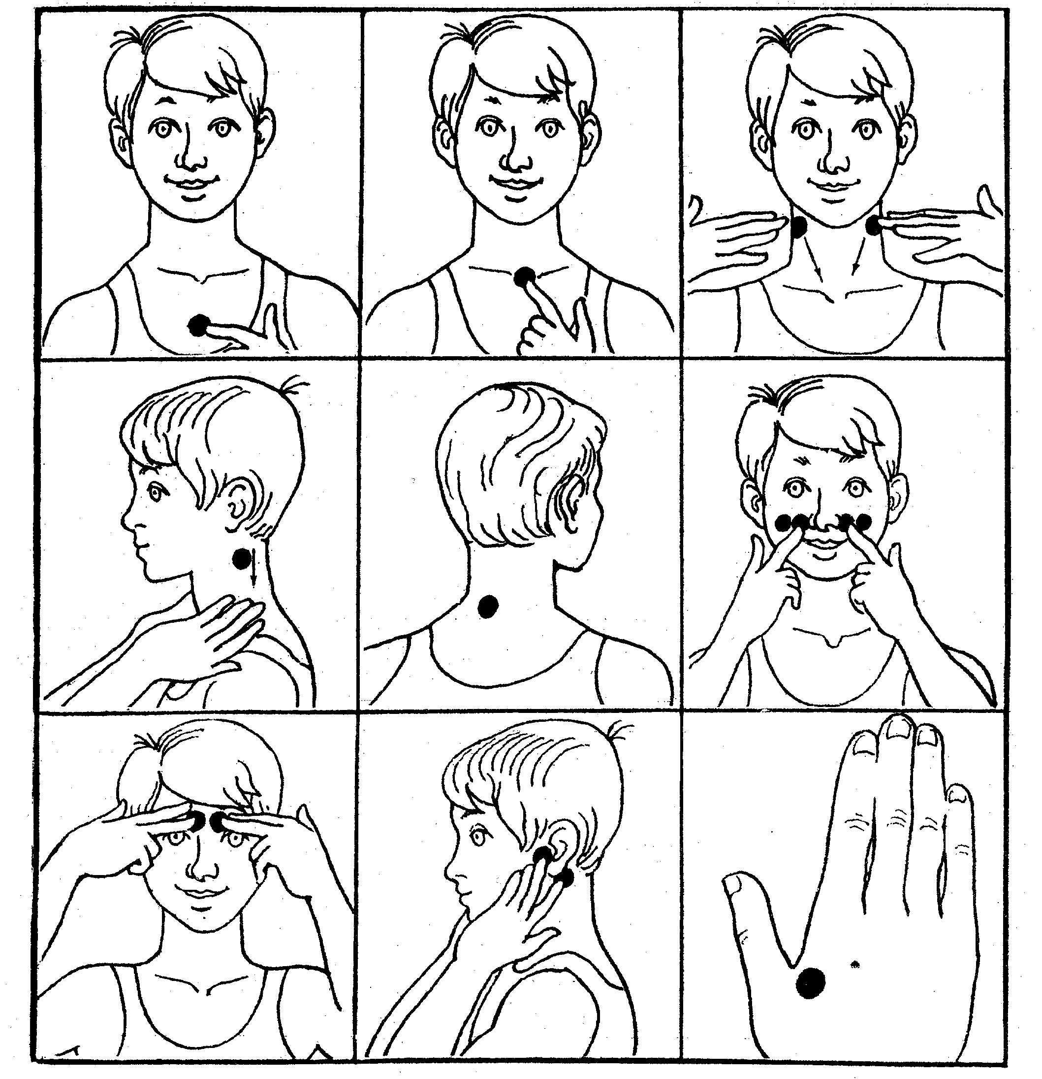

Рис.6. Схема БАТ по Уманской А.А.

Уманская А.А. предлагает текст, позволяющий более эмоционально в игровой форме освоить оздоровительную методику.

***
Организм наш очень сложный,
Надо быть с ним осторожным.
Если с детства ты ленив,
Много ешь, весь день сонлив,
Редко делаешь зарядку,
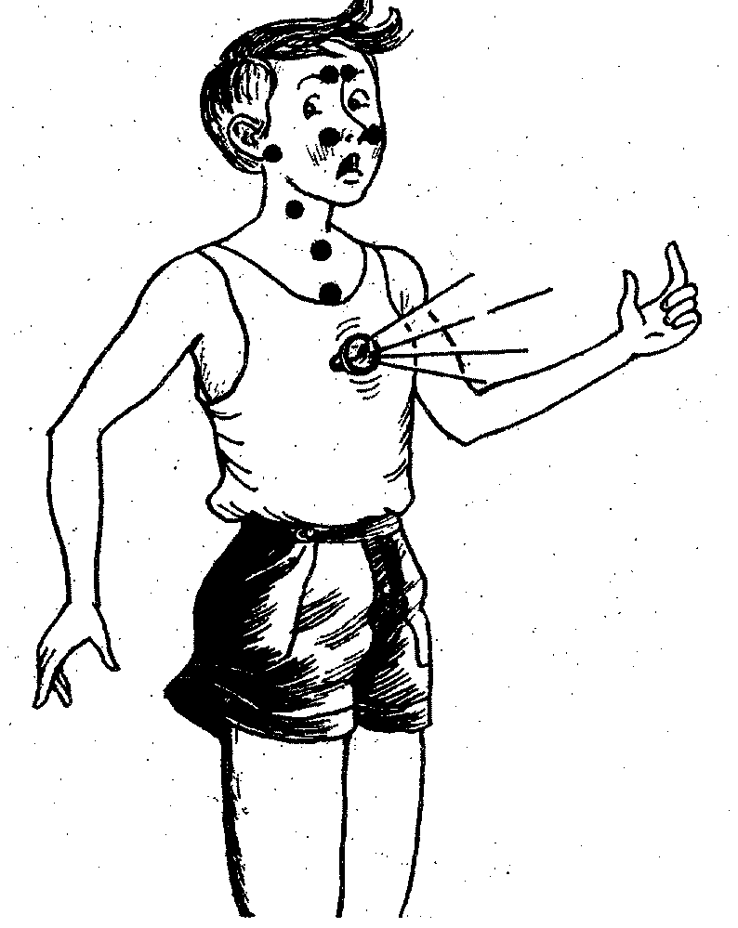
Организм твой не в порядке.

***
Чтобы вирус побеждать
Надо с детства твердо знать:
Если клетка заболела,
Шлет она сигналы смело.
И на коже от звоночков
Появляются кружочки.
Если надавить кружочек,
Боль появится, дружочек!
Ты не бойся, не зевай,
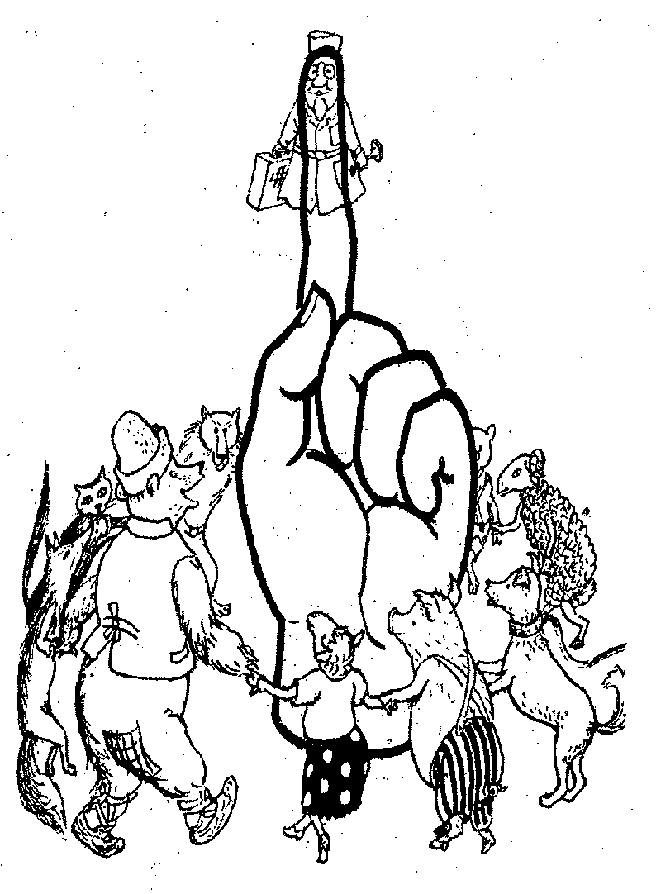
Клеткам быстро помогай!
***
Не хотите вы болеть никогда?
“Да, да, да!”
Только обязательно
Слушайте внимательно.
Я открою вам секрет:
Сложного в учебе нет.
Кашель, насморк и отит
Лечит пальчик – Айболит.
Девочки и мальчики,
Приготовьте пальчики!

***
Ищем пальчиком кружочек,
Нажимаем на звоночек,
Девять раз вращаем влево,
Выгоняем вирус смело.
Девять раз вращаем вправо,
Удирает вирус! Браво!
Раз, два, три, да раз, два, три –
Прочь бегут от нас врачи.
Только обязательно
Делать все старательно.
Этот пальчик – Айболит
Нас излечит, исцелит.

***
Проверяй все по порядку,
Делай сам массаж – зарядку.
Не болит кружочек твой,
Веселись, пляши и пой.
Утром, вечером и днем
Нужно помнить об одном:
Если делаешь массаж,
На посту всегда твой страж.

Массаж по схеме Тюрина А.М.
Массаж выполняется, как правило, 1 и 2 пальцами. Причем 1 палец массирует переднюю, а 2 – заднюю поверхность ушной раковины точно напротив 1. Применяются 2 приема: попеременное круговое растирание подушечками 1 и 2 пальцев и периодическое надавливание на зоны тоже подушечками 1 и 2 пальцев.
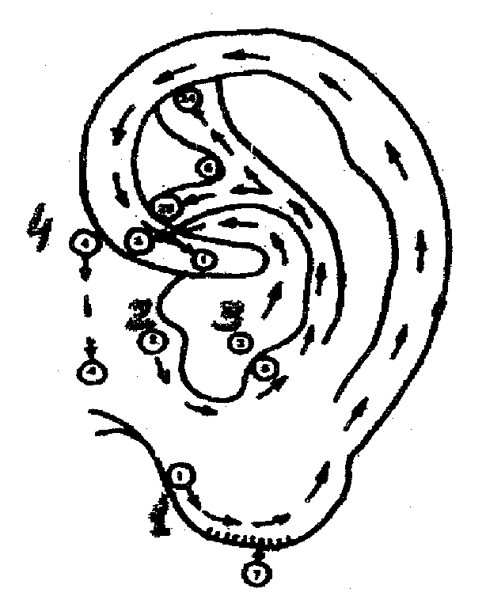
Массаж (см. рис.7) целесообразно начинать с области мочки и завитка, продвигаясь в направлении вершины ушной раковины и ножки завитка, повторяя прием 2-3 раза. Затем 2-3 раза массируется поверхность противозавитка, сначала по верхней, потом по нижней ее ножке. Далее пальцем или ногтем 2-3 раза выполняется поглаживание или надавливание по краю границы противозавитка и раковины в направлении от противокозелка до внутренней стороны завитка, где расположена точка “вегетативной нервной системы”.

Рис.7. Последовательность массажа по областям ушной раковины согласно нумерации и направлениям движения

Длительность массажа определяется предусмотренными ощущениями в виде гиперемии и чувства тепла ушной раковины.

Массаж пальцев рук

1.3.1. Этот пальчик самый сильный,  Самый толстый и большой.  Этот пальчик для того,  Чтоб показывать его.  Этот пальчик самый длинный,  И стоит он в середине.  Этот пальчик безымянный,  Он избалованный самый.  А мизинчик хоть и мал,  Очень ловок и удал. | М  А  С  С  А  Ж  П  А  Л  Ь  Ц  Е  В | 1.3.2. Пальчик, пальчик, где ты был?  С этим братцем в лес ходил,  С этим братцем щи варил,  С этим братцем кашу ел,  С этим братцем песни пел.  Этот пальчик в лес пошел,  Этот пальчик гриб нашел,  Этот пальчик чистить стал,  Этот пальчик жарить стал,  Этот пальчик все съел,  От того и потолстел.

“Дружные пальчики”
Пальцы одной руки, сжатые в кулак, разгибаются по одному, начиная с мизинца. Массаж пальчика. В конце игры пальцы снова собираются в кулак.
Этот пальчик маленький,
Мизинчик удаленький.
Безымянный – кольцо носит,
Никогда его не бросит.
Ну а этот – средний, длинный,
Он как раз по середине.
Этот – указательный,
Пальчик замечательный.
Большой палец, хоть не длинный,
Среди братьев самый сильный.
Пальчики не ссорятся,
Вместе дело спорится.

Комплекс №2 - Мозговая гимнастика Н.П. Локаловой

Предлагаем некоторые упражнения выполнять, проговаривая… …

Качание головой

Тик-так, тик-так –  Все часы идут вот так:  Тик – так. | Наклоны головы
Смотри скорей, который час:  Тик-так, тик-так, тик-так. | Раскачивание в такт маятника
Налево - раз, направо – раз,  Мы тоже можем так.  Тик-так, тик-так. | Наклоны головы

Концентрация внимания
Вот жаворонок с нивушки  Взлетел и полетел.  Вы слышите, как весело  Он песенку запел?  Две лодочки по озеру  Широкому плывут,  Гребцы сидят на лавочках  И весело гребут. | Три зайца от охотника  Прыжками в лес бегут,  Скорей, скорее, зайчики,  В лесу вас не найдут!  Четыре скачут лошади,  Во весь опор летят,  И слышно, как по камушкам  Подковы их стучат.

Учитель предлагает ответить на вопросы: сколько было жаворонков на нивушке, сколько лодочек плыло по озеру, сколько зайцев спряталось от охотника, сколько скакало лошадей?
Детям предлагается изобразить животных. “Когда вы услышите слова о жаворонке, то полетите (руки в стороны), когда скажу о зайцах, вы будете прыгать на двух ногах и т.д.”.

Комплекс №3 - Дыхательная гимнастика

Раз, два, три, четыре, пять!
Все умеем мы считать,
Отдыхать умеем тоже –
Руки за спину положим,
Голову поднимем выше
И легко – легко подышим.

Ниже проводятся схемы различных типов дыхания.
3.1. Мобилизующее дыхание
Делаем глубокий вдох и задерживаем дыхание на вдохе.
(Вдох на счет 2, пауза на счет 1, выдох на счет 2). Удлинение вдоха до счета 3,4,5 будет способствовать мобилизации организма.
3.2. Расслабляющее дыхание.
“Замедленное дыхание”
Закрыть глаза. Рука поднимается медленно вверх. Медленный вдох вместе с рукой. Ощущаем, будто воздух впитывается сквозь пальцы. Медленный выдох – рука опускается вниз. Воздух сочится из пальцев. Каждый делает в своем ритме, стараясь предельно растянуть дыхательный цикл во времени. Акцент делаем на длинный выдох. (Вдох на счет 2, выдох на счет 2, пауза на счет 1). Удлинение выдоха на счет 3,4,5 будет способствовать более полному расслаблению.
3.3. Гармонизирующее дыхание
Акцент делаем на приведение в равновесие процессов возбуждения и расслабления. (Вдох на счет 2, пауза на счет 1, выдох на счет 2, пауза на счет 1). Дальнейшее удлинение вдоха и выдоха соответственно будет способствовать более полной гармонизации. Необходимо обратить внимание на технику выполнения дыхательных упражнений:
-Вдох и выдох осуществлять через нос.
-Объем вдыхаемого воздуха не должен превышать 70-80%.
-Счет увеличивать постепенно.
-Время выполнения 1 минута.

3.4. Звуковое дыхание
Применяют для энергетической подзарядки организма, улучшения дикции, снятия мышечного расслабления. Комплекс состоит из 3 частей:
1 – “Вибрация” – для активизации организма;
2 – диафрагмальные упражнения, дикция;
3 – расслабление.
Можно использовать любую часть по целесообразности. Для наглядности можно использовать рисунки: береза, жук, цветок, шмель, лягушка, озеро, дятел, собака, изображение звуков.
При разучивании детям предлагается игра – путешествие, которую можно провести на “часе здоровья”.
“Потерялись звуки”(Агапова Т.Н.)
Жили-были в Азбуке буквы. Разные – гласные, согласные. Ходили друг к другу в гости. Дорога к гласным проходила через лес, болото. На болоте нет дорог. Согласные буквы по кочкам скок да скок.
Так и растерялись. Да к тому же забыли свои имена, свое звучание.
(Детям предлагается отправиться в путешествие, чтобы разыскать согласные буквы и, вспомнив их имена, озвучить).
Путешествие начинается.

Часть 1. “Вибрация”.
(Произносим звуки, стараясь почувствовать, в какой части тела происходит вибрация клеток. Каждый звук произносим предельно долго, пока не кончится воздух).
Дети, мы с вами идем по лесу, внимательно смотрим по сторонам. Светит солнце. В кронах берез поет свою песню ветер. Не прячется ли здесь буква: “В – В – В” (при произнесении губы расслаблены, щеки свисают, лицо дряблое).
Мы с вами вышли на поляну. На поляне много цветов.
Шмель летает над цветком,
Он устал ходить пешком.
“З - з – з” (ладонь на передней поверхности шеи, мышцы шеи полностью расслаблены).

На цветке сижу
И звук “Ж” твержу.
Кто это? – жук. - “Ж – ж – ж” (кисть руки на голове).
По дороге встретили озеро. Кто хочет искупаться? (искупались, замерзли, дрожим).
“Н – н – н” (кисть на голове).
Вот где пряталась буква “Н”.
А вот согреться нам поможет буква “М”. - “М – м – м” (вибрирует все тело).
Согрелись? Но, вдруг, из-за кустов появляется …
В дом чужого не пущу,
Без хозяина грущу…
“Р – р – р”. Кто это? – собака.
(а) тело расслаблено, трясем свободно всеми конечностями и тканями;
б) тело предельно напряжено, дрожим как отбойный молоток).
А кто прыгает у нас под ногами?
Часть 2. Диафрагма и дикция

Лягушка – попрыгушка
Глазки на макушке.

Прячьтесь от лягушки
Комары да мушки.
“Ква–ква–ква” (громко квакаем, живот упруго прыгает вперед на каждом выдохе).
“Б – п, б – п, б – п” (стараемся прикусывать губу).
В лесу под щебет и под свист
Стучит лесной телеграфист:
“Здорово, дрозд – приятель!”
И ставит подпись … (дятел).
“Д – т, д – т, д – т”
Добродушен, деловит,
Весь иголками покрыт,
Слышишь топот шустрых ножек?
Это наш приятель … (ежик).
Ежик закашлял “К – х, к – х, к – х” (предельно громкий и резкий выдох).
Хохотушка буква Х рассмеялась
“Ха – ха – ха” (добавляем звук “а”, переходим на хохот).
Часть 3. Расслабление
Мы долго думали в пути,
Где эти звуки нам найти.
Найти их рядом мудрено
И после размышленья
Нашли в одно мгновенье.
“С – ф – х – ч – ш – щ”
(закрываем глаза и произносим по порядку шипящие звуки, тело растекается).
3. 5. Парадоксальное дыхание
Эффективно при астенических состояниях и весенне-осенних десинхронозах.
Обнажены верхние зубы. Короткий резкий вдох носом (как будто зверек вышел на охоту и нюхает воздух). Вдох направлен в нижнюю часть спины. Ноздри на вдохе активно работают. Выдох произвольный.
а) Резкие удары в сторону и вниз поочередно каждой рукой - “Бокс”. Строго по 8 ударов. Темп умеренный. Удары предельно сильные, после 32 ударов - короткая пауза. Делаем от одной до десяти серий (серия - 32 удара).
б) “Обхват”. Руки согнуты в локтях. Кулаки сжаты. Резкий обхват тела. На каждый обхват - резкие вдохи (1-10 серий).
в) “Насос”. Тело свободно висит вниз, согнувшись пополам. Качаемся вниз, одновременно с верхом (1-10 серий).
г) “Флюгер”. Руки на пояс. Голова резко поворачивается в сторону одновременно со вдохом (1-4 серии).
д) “Маятник”. Тело попеременно наклоняется вперед-назад, либо в стороны. Руки обхватывают грудь одновременно со вдохом и небольшим приседанием (1-10 серий).

Комплекс№4 - Зрительная гимнастика.

Упражнения для шести главных мускулов глаз
Встаньте и расслабьтесь. Смотрите вперед в одном направлении, причем, все время, пока выполняете эти упражнения.
1. Посмотрите на потолок без движения головой или телом, затем посмотрите на пол.
2. Перемещайте глаза из стороны в сторону, отводя их вправо настолько, насколько это возможно без движения головы или тела, затем так же влево. Проделайте 10 раз.
3. Перемещайте глаза к правому верхнему углу комнаты, затем к левому нижнему. Проделайте это 10 раз. Затем глаза от левого верхнего угла к правому нижнему 10 раз. Эти упражнения, нагружая мышцы глаз работой, усиливают их.
4. Вообразите достаточно большой круг перед вами. Пусть глаза путешествуют по линии этого обруча. Делая полный круг, глаза перемещаются вправо. Сделайте упражнение по 10 раз в каждом направлении, не двигая головой. Таким образом нагружаются все 6 основных мышц глаза.
Сильные моргания или сжатия глаз
После тренировки глаз вы готовы к энергичному морганию. Это делается путем такого плотного закрывания глаз, какое только возможно. Затем откройте их так широко, как только возможно. Сделайте это 10 раз. Сделайте несколько глубоких вдохов и вновь начинайте сильные моргания. Сделайте 5 серий этих сильных морганий.
“На лугу” (1 часть. См. Комплекс №6)
“Колокольчики” (1 часть. См. Комплекс №6)

Комплекс №5 - Снятие утомления с плечевого пояса и рук

Пальчиковая гимнастика

Мы дружно трудились, немного устали.
Быстро все сразу за партами встали.
Руки поднимем, потом разведем
И очень глубоко всей грудью вздохнем.
Левую ногу поднимем вперед
И дальше пойдем мы в поход.
“Зарядка”
На зарядку солнышко поднимает нас,
Поднимаем руки мы по команде “раз”.
А над нами весело шелестит листва,
Опускаем руки мы по команде “два”!
“Пильщики”
Мы сейчас бревно распилим:
Раз, два, раз, два
Будут на зиму дрова
(дети имитируют движения пильщика).

Замок”
На двери висит замок.  Кто открыть его бы мог?  Потянули,  Покрутили,  Постучали  И открыли | Ритмичные быстрые соединения пальцев двух рук в замок  Пальцы сцеплены в замок, руки тянутся в разные стороны  Движения сцепленными пальцами от себя, к себе.  Пальцы сцеплены, основания ладоней стучат друг о друга  Пальцы расцепляются, ладони в стороны

“Зайцы”

Скачет зайка косой  Под высокой сосной.  Под другою сосной  Скачет зайка второй | Указательный и средний пальцы правой руки вверх, остальные выпрямить и соединить  Ладонь правой руки вертикально вверх, пальцы широко расставлены  Ладонь левой руки вертикально вверх, пальцы широко расставлены  Указательный и средний пальцы левой руки вверх, остальные выпрямить и соединить

“Помощники”
Мы становимся все выше,
Достаем руками крыши.
На два счета поднялись,
Три, четыре – руки вниз.
И.п. – основная стойка. Потягивание на носках с подниманием рук вверх и
опусканием в и.п.
Дружно помогаем маме,
Мы белье полощем сами,
Раз, два, три, четыре –
Потянулись, наклонились, (3 раза)
Хорошо мы потрудились.
1-2 – стойка на носках, руки вверх, потянулись;
3-4 – наклон вперед, покачивание руками вправо и влево, наклонились.

«На природе»
Руки подняли и помахали – это деревья в лесу.
Локти согнули, кисти встряхнули – ветер сбивает росу.
Плавно руками помашем – это к нам птицы летят.
Как они сядут – покажем: крылья сложили назад.

“В гости”

В гости к пальчику большому  Приходили прямо к дому  Указательный и средний,  Безымянный и последний,  Сам мизинчик – малышок  Постучался на порог.  Вместе пальчики – друзья,  Друг без друга им нельзя | Выставляем вверх большие пальчики  Поочередно называемые пальцы соединяются с большими на двух руках одновременно  Пальцы сжаты в кулак, вверх выставляем только мизинцы  Кулаки стучат друг о дружку  Ритмичное сжатие пальцев в кулак на обеих руках

“Домик”
Раз, два, три, четыре, пять!  Вышли пальчики гулять.  Раз, два, три, четыре, пять.  В домик спрятались опять. | Разжимаем пальцы по одному, начиная с большого.  Ритмично разжимаем все пальцы вместе  Сжимаем по очереди широко расставленные пальцы в кулак, начиная с мизинца  Ритмично сжимаем все пальцы вместе

“Прогулка”
Пошли пальчики гулять,  А вторые догонять.  Третьи пальчики бегом,  А четвертые пешком.  Пятый пальчик поскакал  И в конце пути упал | Пальцы обеих рук сжаты в кулаки, большие пальцы опущены вниз и как бы прыжками двигаются по столу  Ритмичные движения по столу указательными пальцами  Движения средних пальцев в быстром темпе  Медленные движения безымянных пальцев по столу  Ритмичное касание поверхности стола обоими мизинцами  Хлопок обоими кулаками по поверхности стола

. “Две свинки”
Как на пишущей машинке две хорошенькие свинки
Туки-туки-туки-тук! (2 раза)
И постукивают, и похрюкивают:
Хрюки-хрюки-хрюки-хрюк! (2 раза)
Декламация стихотворения сопровождается легкими движениями кистей рук. Кисть быстро отскакивает от воображаемой машинки вместе со звуком на ударных гласных. Сначала темп речи не быстрый, затем все “шаловливее”, все быстрее дети печатают на машинке, изображая свинок.

Комплекс №6 - Осанка

Комплекс упражнений Л. И. Латохиной
“Поза дерева”
Сели за парту, ноги вместе, стопы прижаты к полу, руки скрещены, спина прямая. Сделали спокойный вдох и выдох и плавно подняли руки вверх, ладонями друг к другу. Потянулись всем телом. Внимание - на позвоночник. Дыхание спокойное, представьте себя деревом. Оно корнями глубоко вросло в землю. Высокий, стройный ствол тянется к солнцу. Ваш организм, как дерево, наливается силой, бодростью, здоровьем. Удержите позу 15-20 секунд. Затем руки плавно опустите и расслабьтесь. Это упражнение можно выполнять и в положении стоя.
“Божественная поза
Заведите руки за спину, соедините их ладонями вместе. Затем выверните ладони пальцами вверх по направлению к спине и расположите кисти как можно выше, так, чтобы мизинцы по всей длине касались позвоночника. Локти приподнимите, спину выпрямите, грудную клетку максимально разверните, плечи отведите назад. Вы чувствуете, как ваша спина становится ровной, мышцы крепкими, руки гибкими. Вам дышится легко и свободно. Грудная клетка раскрылась, сердце работает равномерно. Удерживайте позу 20-30 секунд. Затем медленно вернитесь в исходное положение. Погладьте свои запястья.
“Поза лебедя
Тем, у кого плохая подвижность суставов рук, "божественную позу" можно заменить "позой лебедя". Ее можно выполнять и стоя, и сидя. Итак, сели, касаясь спиной спинки стула. Руки опущены. Отвели плечи назад, соединили лопатки. Затем пальцы собрали в замок, руки выпрямили и медленно поднимаем вверх, не наклоняя туловище и голову. Когда почувствуете тепло между лопатками, руки медленно опустите. Удерживайте позу в меру своих сил – 3-10 секунд.
"Поза перекреста
Станьте или сядьте прямо. Правую руку поднимите вверх, ладонью внутрь. Левая рука опущена вниз. Позвоночник не смещается. Затем правую руку опустите за спину так, чтобы средний палец его коснулся. Левая рука развернута тыльной стороной к спине, тянется к правой руке. Постарайтесь сцепить пальцы в замок. Голову держите ровно, не опускайте; локоть, поднятый вверх, прижмите к голове. Удерживайте это положение 10-15секунд. После отдыха поменяйте положение рук.
Если у вас не получается захват, можно использовать вспомогательные средства - веревку, полотенце, а лучше шариковый массажер. Цепляясь за шарики, постепенно сблизите пальцы. Это упражнение полезно не только для позвоночника, но и помогает восстановить мышцы плеча при их атрофии, улучшает цвет лица, избавляет от бессонницы и регулирует кровяное давление.
"Поза скручивания
Сядьте на стул боком. Ноги вместе, бедра прижаты к спинке. Правой рукой держимся за правую сторону спинки стула, а левой - за левую. Медленно на выдохе поворачивайте верхнюю часть туловища так, чтобы грудь оказалась против спинки стула. Оставайтесь в этом положении 5-10 секунд. Внимание - на позвоночник. Выполните тоже самое, но в другую сторону, поменяв исходное положение на стуле.
"Позу скручивания" можно выполнять и стоя около стены. Руки согните в локтях, предплечьями вверх. Ладони на уровне глаз. Следите за ладонями и спокойно поворачивайтесь к стене, скручивая верхнюю часть туловища. Стопы вместе, ладони прижаты к стене. Оставайтесь в таком положении три пять секунд. Затем медленно возвратитесь в исходное положение.
Выполните скручивание в другую сторону. Повторите 3-5 раз.
Это упражнение полезно не только для позвоночника. Оно корректирует талию и укрепляет боковые мышцы живота.
Если нет возможности сразу выполнить все упражнения комплекса, можно сделать два-три, но обязательно включите растяжку позвоночника - "позу дерева". По окончании комплекса руки положите на парту и спокойно подышите, удлиняя выдох и мысленно направляя его по позвоночнику сверху вниз. Сосредоточив внимание на дыхании, вы поможете расслаблению мышц спины.
«Пляска»
Буквой Л расставим ноги,
Словно в пляске – руки в боки.
Наклонились влево, вправо,
Влево, вправо …
Получается на славу.
Молодцы!
Влево, вправо, влево, вправо.

“Две птички”
Летели две птички, собой невилички,
Как они летели, все люди глядели.
Как они садились, все люди дивились.
Учитель предлагает детям изобразить этих птичек, как они летели, садились.
“Косари”
Тишина стоит вокруг,
Вышли косари на луг.
Взмах косой туда-сюда
Делай “раз” и делай “два”.
Дети со звуком “вжик” делают движения прямыми руками влево и вправо с поворотом туловища впереди стоящей ноги.

“Мельница”
Наклоняемся вперед, руки в стороны.
Ветер дует, завывает, нашу мельницу вращает.
Раз, два, три, четыре – завертелась, закружилась.
И.п. – наклон вперед, руки в стороны, стойка ноги врозь; 1 – правой рукой
коснуться пола, левая рука назад в сторону; 2 – смена положения рук.

“Насос”
А теперь насос включаем, воду из реки качаем.
Влево – раз, вправо – два, потекла ручьем вода.
Раз, два, три, четыре – хорошо мы потрудились. (3 раза)

И.п. – стойка ноги врозь; 1 – наклон влево, правая рука скользит вверх вдоль туловища (до подмышечной впадины), 2 – и.п., 3 – наклон вправо, движения вверх левой рукой, 4 – и.п.

“Буратино”
Буратино потянулся,
Раз нагнулся, два нагнулся.
Руки в стороны развел,
Ключик, видно, не нашел.
Чтобы ключик нам достать,
Нужно на носочки втсать.

“Две лягушки”
Видим, скачут по опушке
Две веселые лягушки.
Прыг – скок, прыг – скок,
Прыгать с пятки на носок.
Учащиеся выполняют прыжки с выносом прямых рук вперед, вверх.

“Ракета”
А сейчас мы с вами, дети, улетаем на ракете.
На носки поднимись, руки в сторону, вверх, вниз.
Раз, два, три, четыре – вот летит ракета ввысь.
И.п. – стоя; 1 – стойка на носках, 2 – руки в сторону как “крылья”, 3- руки вверх, ладони образуют “купол ракеты”, 4 – руки за спиной опущены сложенными ладонями вниз, затем разворот ладоней вверх пальцами.

"Веселый Тюша"
"Тюша-Плюша, толстячок, шел зимой на родничок: Пых-пых! Пых-пых! - нес он два ведра пустых. Сел на варежку верхом и поехал с ветерком. Едет Тюша с горки, а за ним — ведерки".
Содержание упражнений:
1. И.п. - о.с. Ходьба на месте: на носках, руки на поясе, затем на внешнем крае стопы, руки за голову, локти в стороны (20 с, темп средний). Упражнение способствует формированию правильной осанки и сводов стоп. При выполнении голову держать прямо, плечи развернуть, живот поднять, дыхание свободное.
2. И.п. - стойка ноги врозь, руки опущены. 1 - слегка присесть, руки к плечам, 2-3-4 - сохранять то же положение, 5-6 - и.п. (4 раза, темп средний). Упражнение направлено на сохранение правильной осанки. При выполнении спину держать ровно, не наклоняться вперед, хорошо напрягать мышцы, сближающие лопатки.
3. И.п. — сидя за партой, лицом к проходу, руки в упоре сзади. Имитация ногами движения ножниц (произвольно, 20 с, темп средний). Упражнение способствует укреплению мышц брюшного пресса. При выполнении ноги не сгибать.
4. И.п. - стойка ноги врозь. 1-4 — легкие прыжки на носках с хлопками над головой (8 прыжков, темп средний). Упражнение благоприятно влияет на дыхательную и сердечно-сосудистую системы, создает положительные эмоции. При выполнении мягко приземляться на носки, менять положение ног: правая перед левой и наоборот, затем прыгать на правой, на левой ноге.
5. И.п. — сидя за партой, прислониться спиной к спинке стула. Круговые движения глаз вверх, вниз, вправо, влево (4 раза, темп медленный). Упражнение направлено на релаксацию мышц разгибателей туловища и укрепление мышц глазного яблока. При выполнении максимально расслабить мышцы туловища, шеи, верхних и нижних конечностей.

Физкульт-привет!"
"На болоте две подружки, две зеленые лягушки, утром рано умывались, полотенцем растирались, ножками топали, ручками хлопали, вправо-влево наклонялись и обратно возвращались. Вот здоровья в чем секрет, всем друзьям - физкульт-привет!"
Содержание упражнений:
1. И.п. - сидя за партой, руки на поясе. 1 - наклон головы вперед, 2 - то же назад (4 раза, темп медленный). Упражнение направлено на укрепление мышц шеи. При выполнении хорошо сближать лопатки, глубоко дышать.
2. И.п. — сидя за партой, держаться руками за край сиденья сзади. 1 - прогнуться, отвести плечи назад, сблизить лопатки, 2—3—4 — сохранять то же положение, 5—6 — и.п. (6 раз, темп медленный). Упражнение способствует формированию правильной осанки.
3. И.п. - о.с. 1 - руки в стороны, прыжок ноги врозь, 2 - и.п., хлопок перед грудью (4—6 раз, темп средний). Упражнение направлено на укрепление сводов стопы.
4. И.п. — сидя за партой, лицом к проходу, руки в упоре. 1 - поднять ноги, согнутые в коленях, 2 - сохранять то же положение, 3 — и.п. (4 раза, темп средний). Упражнение способствует укреплению мышц брюшного пресса. При выполнении плечи держать развернутыми, голову прямо.
5. И.п. — о.с., руки за спиной согнуты в локтях, левое предплечье над правым. 1 — левую ногу поставить вперед на пятку, 2 - на носок, 3-4 - и.п., 2 притопа, 5—8 — то же с правой ногой (6 раз, темп средний). Упражнение способствует формированию правильной осанки. Танцевальные движения выполнять свободно, мышцы не напрягать, дышать через нос.

“На лугу”
“Спал цветок и вдруг проснулся, больше спать не захотел, встрепенулся, потянулся, взвился вверх и полетел. От цветка к цветку порхает, утомился – отдыхает. Кто это?” (Бабочка)
“На лужайке по ромашкам жук летал в цветной рубашке, жу-жу-жу, жу-жу-жу, я с ромашками дружу”.
Содержание упражнений:
1. И.п. — сидя за партой, локти опереть о крышку парты, указательный и средний пальцы положить на веки глаз. 1 - массировать веки по часовой стрелке и против нее 30 с, 2 — вытянуть руки вперед, поднять вверх, 3 — опустить руки через стороны вниз (4—6 раз, темп медленный). Упражнение направлено на улучшение кровообращения в глазном яблоке, выпрямление позвоночника, улучшение вентиляции легких. Выполняя упражнение, вначале глаза закрыть, сделать расслабляющую паузу 5—7 с, массировать веки, слегка надавливая на них, затем потянуться, сделать глубокий вдох, в и.п. - выдох.
2. И.п. — сидя за партой, руки к плечам. 1—4 - поочередные вращения в плечевых суставах назад (4—6 раз, темп средний). Упражнение направлено на укрепление мышц плечевого пояса. Выполняя упражнение, голову держать прямо, дыхание не задерживать.
3. И.п. — стоя около парты, ноги врозь, руки в. стороны. 1 — приставить правую ногу к левой, 2 — присесть, 3 — и.п., 4 - то же в другую сторону (4 раза, темп средний). Упражнение направлено на укрепление мышц нижних конечностей и мышц туловища.
4. И.п. — о.с., руки в стороны. 1-2 — наклониться влево, слегка сгибая ноги в коленях, 3—4 — то же вправо (4-6 раз, темп средний). Упражнение направлено на укрепление мышц туловища.

"Колокольчики"
“В прятки пальчики играют и головки убирают, словно синие цветки распускают лепестки. На ветру качаются, низко наклоняются. Колокольчик голубой поклонился нам с тобой. Колокольчики-цветы очень вежливы, а вы?”
Содержание упражнений:
1. И.п. — сидя за партой, положить на нее руки. 1—4 — сжимать и разжимать пальцы рук, одновременно плотно открывать и закрывать глаза (3—4 раза, темп медленный). Упражнение является активным отдыхом для мышц кистей рук и зрительного анализатора. Его необходимо выполнять с небольшой паузой в и.п.
2. И.п. — сидя за партой, опереться на локти. 1—4 — разводить и сводить пальцы "веером" (3—4 раза, темп медленный). Упражнение способствует укреплению мышц пальцев.
3. И.п. — о.с., руки вверху. 1—2 — наклониться влево, вправо с плавным движением рук, 3—4 — то же, опустив руки вниз (4 раза, темп медленный). Упражнение способствует расслаблению мышц верхних конечностей и плечевого пояса. Движения легкие, плавные, в сочетании с произвольным дыханием.
4. И.п. — стойка ноги врозь, руки за головой. 1—2 — пружинистые наклоны вперед (выдох), 3—4 — и.п. (вдох) (4 раза, темп медленный). Упражнение направлено на выпрямление позвоночника и укрепление мышц туловища, что способствует формированию правильной осанки. Выполняя упражнение, ноги в коленях выпрямить, локти отвести назад, прогнуться.

Комплекс №7 - Релаксационные упражнения

Медвежьи покачивания
Поставьте ноги врозь и начинайте раскачиваться подобно медведю из стороны в сторону. Раскачивайте все тело, голову глаза и руки то в одну, то в другую сторону в ритмичном движении. Напевайте мелодию вальса, раскачивая из стороны в сторону вначале одной ногой, затем другой.
Это наиболее полезное из существующих расслабляющих упражнений. Оно будет расслаблять ваши глаза, мозг, шею и позвоночник, приспосабливая глаза к естественным переменам. Это упражнение стимулирует циркуляцию крови в шее, глазах, позвоночнике, оно повышает чувствительность всех частей сетчатки.

Медвежата в чаще жили, головой своей крутили,  Вот так, вот так, головой своей крутили  Медвежата мед искали, дружно дерево качали,  Вот так, вот так, дружно дерево качали  Вперевалочку ходили и из речки воду пили,  Вот так, вот так, и из речки воду пили  А потом они плясали, выше лапы поднимали,  Вот так, вот так, выше лапы поднимали | Круговые движения головой  Наклоны в стороны  Медвежьи покачивания,  наклоны вперед  Подскоки
***

Мишка шел, шел, шел,  Белый гриб нашел  Раз грибок, два грибок,  Вот и целый кузовок | Медвежьи покачивания  Наклоны  Разведение рук в стороны, потягивание.

“Медуза”
Сядьте удобно, закройте глаза и поочередно расслабляйте мышцы лица, шеи, рук, ног, туловища. Представляйте себя медузой, “парящей” в толще воды. Дыхание очень медленное.

“Черепаха”
“Черепаха приползла, в море синее вошла, даже панцирь не сняла и по морю поплыла. Удивились рыбки: “Кто здесь плавает в пальто? Кто, кто, кто, кто в море плавает в пальто?”
Содержание упражнений:
1. И.п. — сидя за партой, согнуть руки в локтях, кисти рук положить на крышку парты. 1 - вытянуть вперед шею и нижнюю челюсть, 2 — поднять голову вверх, 3 — наклонить голову вниз, челюсть в и.п., 4 — пауза (повторить 6-8 раз, темп средний). Упражнение исполняется при нарушении прикуса с целью выдвинуть нижнюю челюсть вперёд. Движения головы вверх, вниз сочетать с равномерным дыханием. Можно делать с закрытыми глазами, представляя синее море, волны, — это улучшает состояние нервной системы, снимает напряжение. I
2. И.п. — сидя за партой, руки положить на пояс. 1 — подняться на носки, 2 - и.п.” 3 - подняться на внешний край стопы, 4 - и.п. (6-8 раз, темп средний). Упражнение направлено на укрепление сводов стопы. При выполнении сохранять правильную осанку, хорошо округлять стопы, сжимать пальцы ног.
3. И.п. — о.с. 1-4 - имитация плавания стилем "брасс", 5-8 - "кроль" (6 раз, темп средний). Упражнение способствует выработке правильного дыхания. Имитируя стили плавания, хорошо сближать лопатки, сочетать движения с равномерным дыханием.
Звуковая гимнастика
Закрываем глаза и произносим по порядку шипящие звуки: С-Ф-Х-Ч-Ш-Щ. Тело “растекается”.

Расслабление мышц лица
“ Маска релаксации“
И.п. - сидя, закройте глаза и расслабьте веки, посмотрите вниз и внутрь себя. Мягко прижмите язык к деснам выше верхних зубов, как при произнесении звука “Т”, а затем предельно его расслабьте. Немного выдвиньте и расслабьте нижнюю челюсть, как при произношении звука “Ы”. Мысленно произносите “Отдыхает каждый нерв... Отдыхает каждый мускул... Мышцы приятно расслабленны... Мышцы лица вялые и спокойные... Расслабленны и спокойны мышцы лба... бровей... глаз... носа... щек... рта”.
Каждая пауза между фразами, которая обозначена многоточием, заполняется одним дыхательным циклом (вдох - пауза - выдох - пауза). Можно во время речевой паузы делать только вдох, а на выдохе произносить следующую фразу. Паузы между фразами обязательны.

Релаксация для мобилизации.(Система расслабляющих упражнений) .
(И.Г. Выгодская, Н.В. Берковская, 1999)
Процесс обучения релаксации по предлагаемой системе делится на три этапа:
1-й - мышечная релаксация по контрасту с напряжением;
2-й - мышечная релаксация по представлению, внушение состояния покоя и
расслабленности;
3-й - внушение мышечной и эмоциональной релаксации, введение формул
правильной речи.
На 1-м этапе ведущий объясняет детям, что такое поза покоя. Цель новой игры, описание необходимых действий сообщает взрослый (ведущий или родитель). Текст дан рифмованными фразами, которые дети не повторяют вслух. Интонация, медленный темп речи ведущего должны способствовать появлению приятных ощущений от расслабленности мышц, создавать представление об отдыхе, спокойствии. Каждое занятие по релаксации начинается с позы покоя.
Предполагается, что в конце 1-го этапа дети научатся расслаблять мышцы рук, ног, корпуса, шеи и живота.
На 2-м этапе можно перейти к расслаблению мышц речевого аппарата и формулам внушения, которые закрепляют ощущение расслабленности и спокойствия.
Голос ведущего должен быть не громким, успокаивающим, речь - четкой, неторопливой. После каждой строфы несколько удлиняются смысловые паузы. Четко звучат логические ударения. Внушение происходит наиболее эффективнее, если сам ведущий вызывает у себя те же ощущения, которых он добивается у детей. Практика показала: выход из состояния релаксации должен быть всегда одинаковым и постепенным. Поэтому особенно в первое время следует напоминать детям: “Команды выполнять точно, раньше времени глаза не открывать”. Последние фразы (выведенные из состояния релаксации) произносятся громко, бодро и чуть быстрее.
К концу 2-го этапа ведущий вызывает у детей образное представление о расслабленности и спокойствии: предлагается вспомнить, как они загорали на берегу реки, лежали на травке, ощущали тепло лучей солнышка. Чтобы усилить состояние релаксации, в сеанс внушения вводится сравнение типа “будто мы лежим на травке, на зеленой, мягкой травке...”.
Релаксация по представлению подводит ребенка к тому, что он сам сумеет расслабиться, успокоиться, т.е. к возможности саморегуляции.
На 3-м этапе расслабления по контрасту с напряжением исключается. Мышечная релаксация вызывается только внушением. Повторяются уже известные детям формулы и вводятся новые, направленные на формирование навыков правильной речи. Уделяется внимание технике речи (“Звук ударный выделяем, четко паузы соблюдаем. Всегда ясно говорим, никогда мы не спешим...”).

Как принять позу покоя

Ведущий: ”На наших занятиях мы будем учиться экономно расходовать свои силы. Силы нужны человеку, чтобы играть, думать, заниматься спортом, правильно говорить, писать, считать. Чтобы хорошо работать, нужно уметь и хорошо отдыхать!
Сядем ближе к краю стула, обопремся о спинку, руки свободно положим на колени, ноги слегка расставим. Эта поза покоя. Все занятия мы будем начинать с позы покоя”.

Упражнения для расслабления рук, ног и корпуса по контрасту с напряжением.
“Олени”.
Ведущий показывает и объясняет: “Представим себе, что мы олени, покажем, какие рога у оленя” (Поднимаем над головой скрещенные руки с широко расставленными напряженными пальцами, затем проверяет степень напряженности мышц каждого ребенка). “Трудно так держать руки. Напряжение неприятно. Бросьте руки на колени. Расслабились руки. Слушайте стихи и повторяйте упражнения:
А сегодня мы - олени,
Ветер рвется нам на встречу.
Ветер стих, расправим плечи,
Руки снова на колени.
И теперь - немного лени...
Руки не напряжены и расслаблены.
Знают девочки и мальчики:
Отдыхают все их пальчики!”

“Загораем”.
Ведущий показывает и объясняет: “Представьте себе, что ваши руки и ноги загорают. Сидя на стуле, руки и ноги поднимаем, держим... Ноги и руки устали. Опускаем. Руки и ноги свободно отдыхают, расслабились. Слушайте и делайте, как я:
Мы прекрасно загораем!
Выше ноги поднимаем,
Выше руки поднимаем,
Держим, держим, напрягаем...
Загорели! Опускаем!
(Ноги резко опускаем на пол,
руки - на колени)
Ноги не напряжены,
Руки не напряжены и рассла-а-блены”.
“Кораблик”
Ведущий показывает и объясняет: “Представьте себе, что вы на корабле. Качает. Чтобы не упасть, поставьте ноги на ширине плеч, стопы от пола не отрывайте. Руки сцепите за спиной. Качнуло палубу: сильнее прижмите к полу правую ногу, тело наклоните вправо, и левая нога расслабиться. Качнуло в другую сторону: прижмите левую ногу, тело наклоните влево, правая нога расслабиться. Слушайте и делайте, как я:
Стало палубу качать - ногу к палубе прижать!
Крепче ногу прижимаем, а другую - расслабляем!
Сядьте и слушайте:
Снова руки на колени, а теперь немного лени...
Напряженье улетело и расслабилось все тело...
Наши мышцы не устали и еще послушней стали”.

Упражнение для расслабления мышц живота.
“Шарик”
Ведущий показывает и объясняет: ”Представим, что мы надуваем воздушный шарик. Положите руки на живот. Надуваем живот так, будто это воздушный шар. Мышцы живота напрягаются. Плечи не поднимаются. Вдохнули воздух - будто шарик лопнул. Живот расслабить. Слушайте и делайте, как я:
Вот как шарик надуваем и рукою проверяем.
Шарик лопнул - выдыхаем, наши мышцы расслабляем.
Дышится легко, вольно, глубоко”.

Упражнения для расслабления мышц шеи.
“Любопытная Варвара”.
Ведущий показывает и объясняет: “Поверните голову влево, вправо, чтобы увидеть как можно дальше. Мышцы шеи сильно напряжены. Это не приятно. Посмотрите вверх, запрокиньте голову, даже дышать трудно. Расслабьтесь. Слушайте и делайте, как я:
Любопытная Варвара смотрит влево, смотрит вправо.
А потом опять вперед, тут немного отдохнет.
Шея не напряжена и рассла-а-блена”.

Упражнения для расслабления мышц речевого аппарата – губ, челюстей и языка.
Упражнения проводятся аналогично предыдущим. Образы и техника релаксации подсказывают рифмованным текстом.
“Лягушки”
Вот понравится лягушкам: тянем губы прямо к ушкам!
Потяну - и перестану, но нисколько не устану.
Губы не напряжены и расслаблены.
“Орешек”
Зубы крепче мы сожмем, а потом их разожмем.
Губы чуть приоткрываются, все приятно расслабляется.
“Горка”
Кончик языка внизу, язык горкой подниму.
Спинка языка тотчас станет горочкой у нас!
Я растаять ей велю - напряженья не люблю.
Язык на место возвращается и приятно расслабляется.

Общее мышечное и эмоциональное расслабление (игра “Волшебный сон”).

“Волшебный сон” проводится после каждого упражнения по расслаблению, а в дальнейшем - как самостоятельная игра, цель которой - релаксация для мобилизации. По усмотрению ведущего используется текст целиком или частично.
Ведущий:
“Все умеют танцевать, бегать, прыгать и играть,
Но не все пока умеют расслабляться, отдыхать.
Есть у нас игра такая, очень легкая, простая.
Замедляется движенье, исчезает напряженье.
И становится понятно: расслабление приятно.
Реснички опускаются, глазки закрываются...
Мы спокойно отдыхаем, сном волшебным засыпаем.
Дышится легко, ровно, глубоко.
Напряженье улетело и расслаблено все тело.
Будто мы лежим на травке... На зеленой мягкой травке...
Греет солнышко сейчас, руки теплые у нас.
Жарче солнышко сейчас, ноги теплые у нас.
Дышится легко, вольно, глубоко.
Губы теплые и вялые, но нисколько не усталые.
Губы чуть приоткрываются и приятно расслабляются.
И послушный наш язык быть расслабленным привык”.
Громче, быстрее, энергичнее:
“Было славно отдыхать, а теперь пора вставать.
Крепко пальцы сжать в кулак,
И к груди прижать - вот так!

Потянуться, улыбнуться, глубоко вздохнуть, проснуться!

Распахнуть глаза пошире - раз, два, три, четыре!”
Дети встают и хором с ведущим произносят:
“Веселы, бодры мы снова и к занятиям готовы”.

Формулы правильной речи.

Они могут использоваться ведущим изолированно и в тексте “Волшебного сна”.
Ведущий:
“Каждый день всегда, везде, на занятиях, в игре
Ясно, четко говорим, потому что не спешим.
Паузы мы соблюдаем” Звук ударный выделяем!
И легко нам говорить, и не хочется спешить.
Так спокойно, так приятно. Говорим и все понятно”.

2.4. Комплексы упражнений для учащихся 5-11 классов

Комплекс №1 - Массаж

Для изложенной ниже системы точечного массажа с целью снятия зрительного утомления и нервного перенапряжения (см. рис.10) нами использованы рекомендации Г. Лувсана.
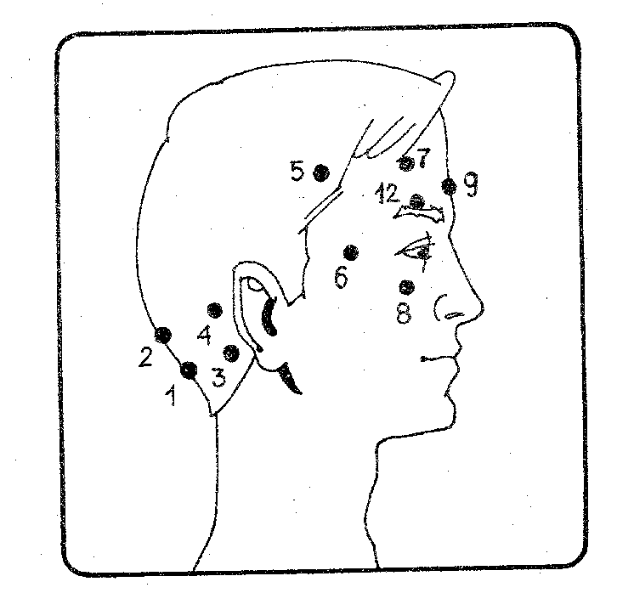
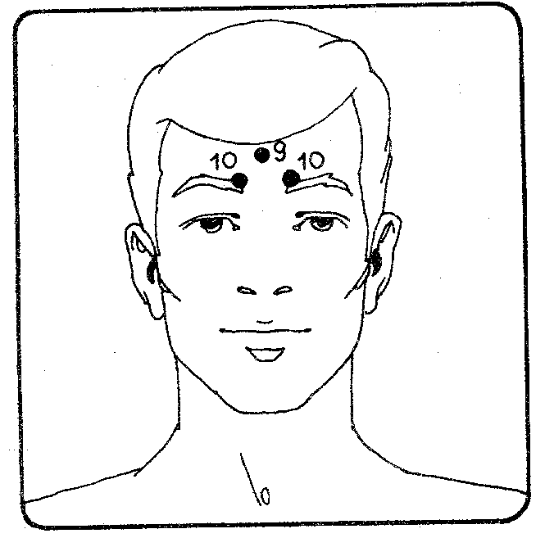
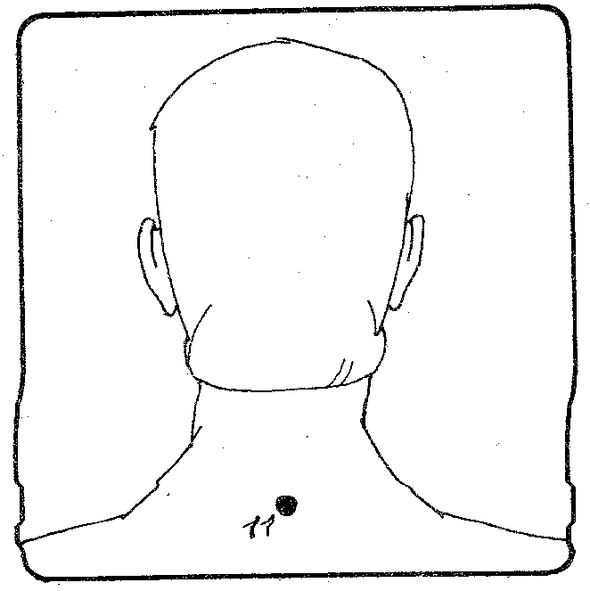

Рис.11 Схема расположения биологически активных точек (БАТ) на голове и шее.
Точка 1. Расположена точно посредине затылка на границе волосистой части, между I и II шейными позвонками, во впадине, образуемой трапециевидными мышцами.
Показания: головная боль, боль в области шеи, неврастения.
Точка 2. Расположена на средней линии головы — на 3 см выше задней границы волосистой части, между затылочной костью и I позвонком, во впадине, образуемой трапециевидными мышцами.
Показания: головная боль, боль в затылочно-шейной области, глазные заболевания.
Точка 3. Расположена сбоку на уровне точки 1, на границе волосистой часты головы, во впадине у наружного края трапециевидной мышцы.
Показания: головная боль, неврастения, боль в области шеи, глазные заболевания.
Точка 4. Расположена сбоку в 3 см от точки 2, у нижнего края затылочной кости, на вершине затылочного треугольника.
Показания: головная боль, заболевания глаз, уха, горла, носа, неврастения.
Точка 5. Расположена в лобном углу волосистой части головы, в 1,5 см от его края, на месте соединения лобной и теменной костей.
Показания: боль в лобной области, головная боль, снижение зрения, слезотечение.
Точка 6. Расположена книзу от наружного конца брови в 1,2 см кнаружи от глазницы.
Показания: боли в передней части головы, мигрень, конъюнктивит, шум в ушах.
Точка 7. Расположена на 2/5 расстояния между серединой брови и передней границей волосистой части головы.
Показания: головная боль, заболевания глаз.
Точка 8. Расположена в 2 см ниже середины нижнего края глазницы.
Показания: конъюнктивит, тик и контрактура лицевых мышц.
Точка 9. Расположена в центре надпереносья, в углублении, прощупываемом между бровями.
Показания: головная боль в лобной области, неврастения, заболевания глаз.
Точка 10. Расположена у основания верхнего (внутреннего) края брови.
Показания: слезотечение, ночная слепота, головокружение.
Точка 11. Расположена на средней линии спины, между остистыми отростками VI и VII шейных позвонков.
Показания: боль в шейно-затылочной области, контрактура мышц шейно-затылочной области.
Точка 12. Расположена в области надглазничного отверстия, в середине брови.
Показания: головная боль, заболевания глаз.

Комплекс №2 - “Мозговая” гимнастика по Н.П.Локаловой

Вид упражнения | Результат проведения упражнения
1.Активизация руки | Улучшает зрительно-моторные координации
2.Симметричные рисунки | Облегчает процесс письма
3. Точки мозга | Улучшает внимание, чтение
4. Точки пространства | Улучшает мыслительную деятельность
5. Качание головой | Улучшает мыслительную деятельность
6. Качание икр | Улучшает мыслительную деятельность, внимание,  понимание при чтении
7. Ленивые восьмерки | Активизирует структуры, обеспечивающие запоминание, повышает устойчивость внимания
8. Перекрестные движения | Активизация обоих полушарий, подготовка  к усвоению знаний
9. Слон | Улучшает восприятие, правописание
10.Сова | Улучшает зрительную память, внимание, снижает  напряжение, которое развивается при длительном  сидении
11.Точки Кука | Трансформирует отрицательные эмоции в положительные, улучшает внимание, ясное восприятие речи
12.Точки равновесия | Улучшает мыслительную деятельность, внимание,  координацию движения

- Активизация руки
Одну руку вытянуть вверх, рядом с ухом, другой рукой обхватить за головой локоть другой руки. Производить ладонью движения: вперед – назад, вверх – вниз по 3 раза каждой рукой.
- Симметричные рисунки
Рисовать симметричные рисунки двумя руками: к себе, от себя, вверх, вниз. Получаются интересные формы. Возникает чувство расслабленности руки и глаз. Облегчает процесс письма.
- Точки мозга
Одну руку положить на пупок, другой рукой сразу же массировать точки, которые расположены под ключицей с правой и левой стороны груди. При выполнении движений представить, что на носу находится кисточка, и рисовать ею “бабочку” (8) на потолке.
- Точки пространства
Положить два пальца под верхней губой, а другую руку на копчик. Держать так одну минуту и “вдыхая” энергию вверх по позвоночнику.
- Качание головой
Расслабить мышцы шеи и плеч. Дышать глубоко и уронить голову вперед. Позволить голове медленно качаться из стороны в сторону, пока при помощи дыхания уходит напряжение. Подбородок вычерчивает слегка изогнутую линию на груди по мере расслабления шеи. После этого голос звучит более уверенно.
- Качание икр
Взяться за спинку стула впереди себя, поставить правую ногу и немного согнуть ее в колене. Левая нога сзади вытянута. Одновременно с наклоном вперед и выпадом легко прижать находящуюся сзади пятку к полу. Затем приподнять пятку и сделать глубокий вдох. Повторить 3 раза, меняя ноги.
- Ленивые восьмерки
Нарисовать в воздухе в горизонтальной плоскости “бабочку” (8) по 3 раза каждой рукой, а затем обеими руками.
- Перекрестные движения
Желательно выполнять упражнение под музыку. Одновременно с правой рукой двигается левая нога – вперед, вбок, назад – и совершать движения глазами во все стороны.
- Слон
Согнуть левое колено, “приклеить” голову к левому плечу и вытянуть руку, показывая пальцем поперек комнаты. Используя грудную клетку, двигать верхнюю часть туловища так, чтобы рука описывала “бабочку” (8). Смотреть дальше пальца. Повторить движение другой рукой.
- Сова
Ухватить правой рукой левое плечо и сжать его. Повернуть голову влево так, чтобы увидеть сзади через плечо. Дышать глубоко и разводить плечи назад. Затем посмотреть назад через другое плечо и уронить подбородок на грудь и глубоко дыша, дать мышцам расслабиться. Повторить, обхватив левой рукой правое плечо.
- Точки Кука
Упражнение состоит из двух частей. Выполняется сидя.
Сначала надо положить левую щиколотку на правое колено, затем обхватить правой рукой левую щиколотку, а левую руку на подошву левой ноги. Сидеть так одну минуту с закрытыми глазами, глубоко дыша, язык прижать к небу, затем ноги поменять.
Во второй части упражнения ноги поставить вместе, сцепить пальцы рук подушечками (поза Лотоса) и, глубоко дыша, сидеть одну минуту.
- Точки равновесия
Дотронуться двумя пальцами до впадины у основания черепа, другую положить на пупок. Дышать, поднимая энергию вверх. Через минуту пальцы положить на точки за другим ухом.

Комплекс№3 - Дыхательная гимнастика

Ниже проводятся схемы различных типов дыхания.
1. Мобилизующее дыхание
Делаем глубокий вдох и задерживаем дыхание на вдохе.
(Вдох на счет 2, пауза на счет 1, выдох на счет 2). Удлинение вдоха до счета 3,4,5 будет способствовать мобилизации организма.
2. Расслабляющее дыхание
“Замедленное дыхание”.
Закрыть глаза. Рука поднимается медленно вверх. Медленный вдох вместе с рукой. Ощущаем, будто воздух впитывается сквозь пальцы. Медленный выдох – рука опускается вниз. Воздух сочится из пальцев. Каждый делает в своем ритме, стараясь предельно растянуть дыхательный цикл во времени.
Акцент делаем на длинный выдох.
(Вдох на счет 2, выдох на счет 2, пауза на счет 1). Удлинение выдоха на счет 3,4,5 будет способствовать более полному расслаблению.
3. Гармонизирующее дыхание
Акцент делаем на приведение в равновесие процессов возбуждения и расслабления. (Вдох на счет 2, пауза на счет 1, выдох на счет 2, пауза на счет 1). Дальнейшее удлинение вдоха и выдоха соответственно будет способствовать более полной гармонизации.
Необходимо обратить внимание на технику выполнения дыхательных упражнений:
-Вдох и выдох осуществлять через нос.
-Объем вдыхаемого воздуха не должен превышать 70-80%.
-Счет увеличивать постепенно.
-Время выполнения 1 минута.
4. Звуковое дыхание
Применяют для энергетической подзарядки организма.

Часть 1. “Вибрация”
Глаза закрыты. Произносим звуки, стараясь почувствовать, в какой части тела происходит вибрация клеток. Каждый звук произносим предельно долго, пока не кончится воздух.
“В-В-В”. Губы расслаблены. Щеки свободно свисают. Лицо дряблое.
“З-З-З”. Ладонь на передней поверхности шеи.
Мышцы шеи полностью расслаблены.
“Ж-Ж-Ж”. Кисть на груди.
“Н-Н-Н”. Кисть на голове.
“М-М-М”. Вибрирует все тело.
“Р-Р-Р”.
а) Тело расслаблено. Трясем свободно всеми конечностями и тканями.
б) Тело предельно напряжено. Дрожим как “отбойный молоток”.
Часть 2. Диафрагма и дикция
“Ква”. Громко квакаем, живот упруго прыгает вперед на каждом выдохе.
“Б-п”. Стараемся прикусывать губы.
“Д-т”. Язык сильно ударяет по зубам. Живот прыгает на все диафрагмальные упражнения.
“К-х”, “Ковбой”. Стреляем, предельно громкий и резкий выдох.
“Ха-ха”. Добавляем звук “а”, переходим постепенно на хохот.
Часть 3. Расслабление
Закрываем глаза и произносим по порядку шипящие звуки. Тело растекается.
“С-Ф-Х-Ч-Ш-Щ”.
5. Парадоксальное дыхание_
Эффективно при астенических состояниях и весенне-осенних десинхронозах.
Обнажены верхние зубы. Короткий резкий вдох носом (как будто зверек вышел на охоту и нюхает воздух). Вдох направлен в нижнюю часть спины. Ноздри на вдохе активно работают. Выдох произвольный.
а) Резкие удары в сторону и вниз поочередно каждой рукой - “Бокс”. Строго по 8 ударов. Темп умеренный. Удары предельно сильные, после 32 ударов - короткая пауза. Делаем от одной до десяти серий (серия - 32 удара).
б) “Обхват”. Руки согнуты в локтях. Кулаки сжаты. Резкий обхват тела. На каждый обхват - резкие вдохи (1-10 серий).
в) “Насос”. Тело свободно висит вниз, согнувшись пополам. Качаемся вниз, одновременно с верхом (1 - 10 серий).
г) “Флюгер”. Руки на пояс. Голова резко поворачивается в сторону одновременно со вдохом. 1-4 серии.
д) “Маятник”. Тело попеременно наклоняется вперед-назад, либо в стороны. Руки обхватывают грудь одновременно со вдохом и небольшим приседанием. (1 - 10 серий).

Комплекс№4 - Зрительная гимнастика

1. Упражнения для шести главных мускулов глаз.
Встаньте и расслабьтесь. Смотрите вперед в одном направлении, причем, все время, пока выполняете эти упражнения.
1.1.Посмотрите на потолок без движения головой или телом, затем посмотрите на пол.
1.2.Перемещайте глаза из стороны в сторону, отводя их вправо настолько, насколько это возможно без движения головы или тела, затем так же влево. Проделайте 10 раз.
1.3.Перемещайте глаза к правому верхнему углу комнаты, затем к левому нижнему. Проделайте это 10 раз. Затем глаза от левого верхнего угла к правому нижнему 10 раз. Эти упражнения, нагружая мышцы глаз работой, усиливают их.
1.4.Вообразите достаточно большой круг перед вами. Пусть глаза путешествуют по линии этого обруча. Делая полный круг, глаза перемещаются вправо. Сделайте упражнение по 10 раз в каждом направлении, не двигая головой. Таким образом нагружаются все 6 основных мышц глаза.
2. Сильные моргания или сжатия глаз.
После тренировки глаз вы готовы к энергичному морганию. Это делается путем такого плотного закрывания глаз, какое только возможно. Затем откройте их так широко, как только возможно. Сделайте это 10 раз. Сделайте несколько глубоких вдохов и вновь начинайте сильные моргания. Сделайте 5 серий этих сильных морганий.

Комплекс №5 - Снятие утомления с плечевого пояса и рук

1.И.п.-стоя или сидя, руки на поясе. Правую руку вперед, левую вверх. Переменить положение рук. Повторить 3-4 раза, затем расслабленно опустить вниз и потрясти кистями, голову наклонить вперед, темп средний.
2.И.п.-стоя или сидя, кисти тыльной стороной на поясе,1-2-свести локти вперед, голову наклонить вперед.3-4-локти назад, прогнуться. Повторить 6-8 раз, затем руки вниз и потрясти кистями. Темп средний.
3.И.п.-сидя,руки вверх.1-сжать кисти в кулак.2-разжать кисти. Повторить 6-8 раз, затем руки расслабленно опустить вниз и потрясти кистями. Темп средний.
4.И.п.-стоя. Ноги врозь, руки за голову.1-резко повернуть таз направо.2-резко повернуть таз налево. Во время поворота плечевой пояс оставить неподвижным. Повторить 6-8 раз. Темп средний.
5.И.п.-стоя. Ноги врозь .1-3-круговые движения таза в одну сторону.4-6-тоже в другую сторону.7-8-руки вниз и расслабленно потрясти кистями. Повторить 4-6 раз. Темп средний.
6.И.п.-стоя. Ноги врозь.1-2-наклон вперед, правая рука скользит вдоль ноги вниз, левая, сгибаясь, вдоль тела вверх.3-4 –и.п.,5-8-тоже в другую сторону. Повторить 6-8 раз. Темп средний.

Комплекс №6 - Осанка

Комплекс упражнений Л. И. Латохиной.
“Поза дерева”
Сели за парту, ноги вместе, стопы прижаты к полу, руки скрещены, спина прямая. Сделали спокойный вдох и выдох и плавно подняли руки вверх, ладонями друг к другу. Потянулись всем телом. Внимание - на позвоночник. Дыхание спокойное, представьте себя деревом. Оно корнями глубоко вросло в землю. Высокий, стройный ствол тянется к солнцу. Ваш организм, как дерево, наливается силой, бодростью, здоровьем. Удержите позу 15-20 секунд. Затем руки плавно опустите и расслабьтесь. Это упражнение можно выполнять и в положении стоя.
“Божественная поза
Заведите руки за спину, соедините их ладонями вместе. Затем выверните ладони пальцами вверх по направлению к спине и расположите кисти как можно выше, так, чтобы мизинцы по всей длине касались позвоночника. Локти приподнимите, спину выпрямите, грудную клетку максимально разверните, плечи отведите назад. Вы чувствуете, как ваша спина становится ровной, мышцы крепкими, руки гибкими. Вам дышится легко и свободно. Грудная клетка раскрылась, сердце работает равномерно. Удерживайте позу 20-30 секунд. Затем медленно вернитесь в исходное положение. Погладьте свои запястья.
“Поза лебедя”
Тем, у кого плохая подвижность суставов рук, "божественную позу" можно заменить "позой лебедя". Ее можно выполнять и стоя, и сидя. Итак, сели, касаясь спиной спинки стула. Руки опущены. Отвели плечи назад, соединили лопатки. Затем пальцы собрали в замок, руки выпрямили и медленно поднимаем вверх, не наклоняя туловище и голову. Когда почувствуете тепло между лопатками, руки медленно опустите. Удерживайте позу в меру своих сил – 3-10 секунд.
"Поза перекреста"
Станьте или сядьте прямо. Правую руку поднимите вверх, ладонью внутрь. Левая рука опущена вниз. Позвоночник не смещается. Затем правую руку опустите за спину так, чтобы средний палец его коснулся. Левая рука развернута тыльной стороной к спине, тянется к правой руке. Постарайтесь сцепить пальцы в замок. Голову держите ровно, не опускайте; локоть, поднятый вверх, прижмите к голове. Удерживайте это положение 10-15секунд. После отдыха поменяйте положение рук.
Если у вас не получается захват, можно использовать вспомогательные средства - веревку, полотенце, а лучше шариковый массажер. Цепляясь за шарики, постепенно сблизите пальцы. Это упражнение полезно не только для позвоночника, но и помогает восстановить мышцы плеча при их атрофии, улучшает цвет лица, избавляет от бессонницы и регулирует кровяное давление.
"Поза скручивания"
Сядьте на стул боком. Ноги вместе, бедра прижаты к спинке. Правой рукой держимся за правую сторону спинки стула, а левой - за левую. Медленно на выдохе поворачивайте верхнюю часть туловища так, чтобы грудь оказалась против спинки стула. Оставайтесь в этом положении 5-10 секунд. Внимание - на позвоночник. Выполните тоже самое, но в другую сторону, поменяв исходное положение на стуле.
"Позу скручивания" можно выполнять и стоя около стены. Руки согните в локтях, предплечьями вверх. Ладони на уровне глаз. Следите за ладонями и спокойно поворачивайтесь к стене, скручивая верхнюю часть туловища. Стопы вместе, ладони прижаты к стене. Оставайтесь в таком положении три пять секунд. Затем медленно возвратитесь в исходное положение.
Выполните скручивание в другую сторону. Повторите 3-5 раз.
Это упражнение полезно не только для позвоночника. Оно корректирует талию и укрепляет боковые мышцы живота.
Если нет возможности сразу выполнить все упражнения комплекса, можно сделать два-три, но обязательно включите растяжку позвоночника - "позу дерева". По окончании комплекса руки положите на парту и спокойно подышите, удлиняя выдох и мысленно направляя его по позвоночнику сверху вниз. Сосредоточив внимание на дыхании, вы поможете расслаблению мышц спины.

Комплекс№7 - Релаксационные упражнения.
Медвежьи покачивания
Поставьте ноги врозь и начинайте раскачиваться подобно медведю из стороны в сторону. Раскачивайте все тело, голову глаза и руки то в одну, то в другую сторону в ритмичном движении. Напевайте мелодию вальса, раскачивая из стороны в сторону вначале одной ногой, затем другой.
Это наиболее полезное из существующих расслабляющих упражнений. Оно будет расслаблять ваши глаза, мозг, шею и позвоночник, приспосабливая глаза к естественным переменам. Это упражнение стимулирует циркуляцию крови в шее, глазах, позвоночнике, оно повышает чувствительность всех частей сетчатки.
“Медуза”
Сядьте удобно, закройте глаза и поочередно расслабляйте мышцы лица, шеи, рук, ног, туловища. Представляйте себя медузой, “парящей” в толще воды. Дыхание очень медленное.
Звуковая гимнастика
Закрываем глаза и произносим по порядку шипящие звуки: С-Ф-Х-Ч-Ш-Щ. Тело “растекается”.
Расслабление мышц лица “ Маска релаксации “
И.п. - сидя, закройте глаза и расслабьте веки, посмотрите вниз и внутрь себя. Мягко прижмите язык к деснам выше верхних зубов, как при произнесении звука “Т”, а затем предельно его расслабьте. Немного выдвиньте и расслабьте нижнюю челюсть, как при произношении звука “Ы”. Мысленно произносите “Отдыхает каждый нерв... Отдыхает каждый мускул... Мышцы приятно расслабленны... Мышцы лица вялые и спокойные... Расслабленны и спокойны мышцы лба... бровей... глаз... носа... щек... рта”.
Каждая пауза между фразами, которая обозначена многоточием, заполняется одним дыхательным циклом (вдох - пауза - выдох - пауза). Можно во время речевой паузы делать только вдох, а на выдохе произносить следующую фразу. Паузы между фразами обязательны.

Глава 3. Влияние валеологически структурированного урока на психофизиоло-гическое состояние учащихся

3.1.Программа экмперимента
Была разработана программа исследовательского проекта. Исследовательская работа проводилась в 3 этапа. Были определены сроки: учебный год. В проекте приняли участие учащиеся 9-х классов численностью 20 человек на уроках ОЗОЖ.
1этап. Подготовительный.
Цель: подготовить инструментарии для проведения исследования.
Задачи: изучить проблемы утомления по литературным источникам; разработать схему структуры урока; подобрать комплексы упражнений по возрастам; составить диагностическую программу; обучить учащихся методам самодиагностики своего психофизиологического и эмоционального состояния, умственной работоспособности; ознакомить с упражнениями.
2этап. Основной этап.
Цель: исследовать динамику психофизиологического и эмоционального состояния учащихся.
Задачи: исследовать психофизиологическое и эмоциональное состояние учащихся в процессе использования комплексов упражнений на уроке. Расширять функциональные и операционные возможности учащихся, формировать у них необходимые знания, умения, ведущие к повышению результативности деятельности, созданию запаса прочности организма.
3 этап. Заключительный.
Цель: оценить динамику полученных результатов.
Статистическая обработка данных, графическая обработка в виде гистограмм, анализ полученных результатов.

Предлагается следующая схема самодиагностики.
1.Учащиеся в начале урока определяют свое фоновое состояние, замеряя собственные психофизиологические показатели при помощи учителя, занося их в протокол (см. Приложение 1).
2.Учитель, проводя комплексы упражнений, предлагает учащимся проводить
замеры психофизиологических параметров до и после выполненных упражнений.

3.2. Программа диагностики психофизического, эмоционального состояния учащихся

Данная программа включает в себя методы диагностики физического и психоэмоционального состояния учащихся.
При попытках оценить динамику в функциональном и психическом статусе на уровне больших групп учащихся важным является простота и доступность методов исследования. Результаты по параметрам своего состояния ученик вносит в протокол (см. приложение 1).

- Диагностика параметров физического здоровья.
Основой физического здоровья учащихся следует считать уровень развития его органов (мозга, двигательного аппарата, анализаторов, сердечно-сосудистой, дыхательной систем и др.), который проявляется в особенностях функционирования этих органов.

1.1.Методика замера артериального пульса. [24]

Частота сердечных сокращений оценивает работу сердца.
Измерение частоты сердечных сокращений проводится пальпацией лучевой артерии в положении сидя в течение 1 минуты. Выводится среднее значение из трех показателей. Полученные данные сравнивают со средневозрастными показателями частоты пульса в минуту.
Для подростков показатели следующие:
для мальчиков – 73-91, для девочек – 72-89 (уд/мин).
Учащение пульса под влиянием эмоций свыше верхних показателей можно отнести к физиологической тахикардии, а урежение частоты сердечных сокращений менее 60 ударов в минуту – к физиологической брадикардии.
1.2. Физиологическая проба функционального состояния
дыхательной системы
Методика определения ритма дыхания [24]
При поверхностном дыхании ритм дыхания у младших подростков 18-20 раз в минуту. Чем выше ритм дыхания, тем сильнее возбужден человек. И наоборот, чем он ниже, тем спокойнее человек, его мозг отдыхает, и происходит расслабление. [12]
Учащийся подсчитывает число полных циклов (вдох-выдох) в минуту в положении сидя.
Методика определения задержки дыхания. [3]
Задержка дыхания на вдохе прекрасно стимулирует газообмен в организме и способствует насыщению его кислородом и свободными электронами, а также увеличением передачи электронов в акупунктурную систему, что приводит к возрастанию ее мощности. [15]
Задерживать дыхание на вдохе рекомендуется в пределах 70-80% от глубины максимального вдоха, чтобы не привести к растяжению легочной ткани.
После обычного вдоха задерживаем дыхание, зажав нос пальцами. Длительность задержки дыхания зависит от возраста и колеблется у здоровых детей в пределах 16-55 секунд.

1.3. Межсистемные отношения. Коэффициент Хильдебранта. [3]

Межсистемные отношения математически рассчитывают с помощью коэффициента Хильдебранта: соотношения числа сердечных сокращений к частоте дыхания,
Q = Р/Д
где Р - число сердечных сокращений в одну минуту(пульс), Д - частота дыхания в одну минуту. Межсистемные соотношения трактуются как нормальные при коэффициенте 2,8-4.9. Отклонения от этих показателей свидетельствуют о рассогласовании в деятельности отдельных висцеральных систем.
1.4.Методика определения зрительно-рабочей дистанции (ЗРД) как показателя напряженности школьников при чтении-письме
(Щербинина В.И.) [2]
Данная методика позволяет проанализировать функциональное взаимоотношение между зрительным и двигательным анализатором, в частности, системы глаз-рука.
Замеры делают во время письменной работы, в момент особой увлеченности детей. Учитель (в нашей работе второй ученик), не отвлекая испытуемого от работы, замеряет линейкой расстояние от глаз ребенка до рабочей поверхности.

2. Диагностика психоэмоционального состояния ребенка.

По современным взглядам физиологии высшей нервной деятельности эмоциональные состояния возникают в результате активизации структур лимбической системы как безусловным, так и условным возбуждением.
Биологическая роль эмоций заключается в том, что на их фоне высшая нервная деятельность быстро приобретает оптимальный уровень активности, при котором легче, чем без них, извлекаются из памяти и формируются новые временные связи, обеспечивающие организму адекватное отношение к благоприятным и неблагоприятным факторам, например, изменяя ритм и силу сердечных сокращений, величину просвета кровеносных сосудов, дыхания в зависимости от эмоционального состояния человека (Л.Г. Хрипкова, 1975).
Умственная активность и работоспособность также зависят в значительной мере от эмоционального тонуса. Как считает К. Обуховский: ”Позитивные эмоции активизируют посредством подкорковых центров деятельность коры головного мозга и поднимают ее функциональный потенциал”.
Все это предопределяет значение исследования эмоционального состояния ребенка, его общего душевного комфорта, который является основою психического здоровья детей и, по мнению Симонова П.В., обеспечивает адекватную регуляцию их поведения. Это состояние обусловливается потребностями человека и возможностями их удовлетворения. [17]

2.1. Методика определения работоспособности.
Корректурные пробы (Таблица Анфимова) позволяют проследить динамику развития утомления. (15)
а) Детям предлагаются таблицы с буквенными знаками. Ребенок выполняет инструкцию. В течение одной минуты в каждой строчке одну букву (а) зачеркивает, вторую (в) - обводит кружком, третью (с) - подчеркивает. Задание может меняться.
б) Ошибкой является:
-пропущенная строка,
-нужная буква не зачеркнута;
-зачеркнута не та буква;
-буква зачеркнута не так.
в) Проводим расчет точности работы (А) по формуле:
А=(Е/(О+Е), где А - точность работы
Е - число правильно зачеркнутых букв О - число ошибок.
г) Проводим расчет продуктивности работы (Е) по формуле:
E-S*A, где
Е - продуктивность работы, S - число всех просмотренных знаков за минуту.
Продуктивность (Е) является условным интегральным показателем функционального состояния ЦНС, проявляющим себя уровнем умственной работоспособности.

2.2. Методика определения психоэмоционального состояния

Подросток оценивает свое настроение (плохое или хорошее) и эмоции в данный момент времени. Выбор оценивается ответом “да” или “нет”. Для удобства записи используются символы “+”, ”-“. (см протокол)

3. Диагностика психофизиологического состояния

Методика предполагает определение положительных или отрицательных чувств: усталости, сонливости, болевых ощущений или бодрости.
Предполагаем, что данная методика позволяет определить подвижность физиологических процессов (динамического стереотипа) в изменяющихся условиях, согласно концепции И.П. Павлова о динамических стереотипах. [4]
Учащийся дает субъективную оценку ответом “да” или “нет” своему психофизиологическому состоянию по параметрам: усталость, сонливость, боли, бодрость.
Обработка результатов
- Статистическая обработка полученных результатов на достоверность различий по - критерию Стъюдента проводится по методу, изложенному Г.Ф. Лакиным (1979).
- Результаты по психоэмоциональному состоянию рассчитываются в процентах от общего числа отвечавших.

3.3. Результаты исследования.

Влияние комплексов упражнений на физические показатели представлено в таблице 2 (см. приложение 2) и на гистограммах (см. приложение 3-5). Динамика психоэмоционального состояния представлена в таблице3 (см. приложение 6).
Были выявлены изменения в функционировании систем организма под воздействием комплексов.
Фаза врабатывания. В фазу врабатывания, проводя активизирующие комплексы упражнений, было выявлено четкое подразделение учащихся на 2 группы. В 1 группе отмечается достоверное учащение частоты сердечных сокращений (пульса) и ритма дыхания. Мы предполагаем, что учащение ЧСС происходит за счет проведения нервных импульсов по симпатической системе, способствующей интенсивной деятельности организма (Л.Г. Хрипкова, 1975). Учащение ритма дыхания свидетельствует о возбуждении нервной системы.
Динамика межсистемных соотношений пульса и ритма дыхания в этой группе свидетельствует о согласовании в деятельности сердечно-сосудистой и дыхательной систем.
Во 2 группе учащихся выявленное урежение частоты ЧСС и ритма дыхания, улучшение межсистемного соотношения в деятельности сердечно-сосудистой и дыхательной систем, вероятно связано с тормозящим влиянием парасимпатической системы, способствующей восстановлению истраченных организмом ресурсов (Л.Г.Хрипкова,1975).
Увеличение задержки дыхания в обеих группах может свидетельствовать (по исследованиям К.П. Бутейко [3])об активизации метаболических процессов, возбуждении внутренних рецепторов и как следствие - лавинообразное поступление свободных электронов в акупунктурную систему, что приводит к разогреву организма, насыщению его энергией.
Можно предположить, что улучшаются функции сенсорных систем при достоверном увеличении зрительно-рабочей дистанции (В.И. Щербинина).[2]
Появление бодрости, хорошего настроения, позитивных эмоций радости, удовлетворения, влияя на показатели сердечно-сосудистой и дыхательной систем, по мнению К. Обуховского [17] поднимают и функциональный потенциал коры головного мозга, тем самым обеспечивая рост умственной работоспособности.
При первых признаках утомления проводился комплекс упражнений по снятию напряжения с организма в середине урока и релаксационные упражнения в конце урока. В обоих случаях было выявлено достоверное снижение частоты пульса, снижение ритма дыхания, которое, согласно научным исследованиям стимулирует газообмен в организме и способствует насыщению его кислородом [15]. Достоверное увеличение задержки дыхания приводит к насыщению организма энергией и общему оздоровлению. Выявлено улучшение функции сенсорных систем, быстрое восстановление работоспособности, что, очевидно, связано со сменой умственной деятельности на двигательную, во время которой возникает возбуждение в ранее неработавших клетках и возникает и усиливается процесс торможения в работавших клетках, во время которого клетки отдыхают (И.М. Сеченов). [4]
Упражнения регулируют настроение и эмоции. При анализе психофизиологического и эмоционального состояния учащихся в ходе валеологически структурированного урока было выявлено, что происходит гармонизация в работе всех систем организма.
Об эффектности и реализации проведения проекта можно судить по отзывам учащихся (таблица 4, см. приложение 6)). Учащиеся отмечают, что в ходе проведения исследования они имели возможность познать себя и стать творцом своего здоровья (100%), оценить свои возможности (75%), стать более уверенным в себе (60%), повысить савмооценку (35%). Целесообразное применение комплексов упражнений позволяет снимать напряжение (90%), улучшать настроение и физическое состояние (100%).
Анализ результатов позволяет сделать выводы:
1. валеологическое структурирование урока дает положительный оздоровительный эффект;
2. в процессе проведения комплексов упражнений происходят физиологические изменения, характеризующие оздоровительный эффект и подтверждающие принцип психосоматической целостности человека;
- познание себя пробуждает чувство радости, защищенности, безопасности;
4. создаются условия для формирования и развития мотивации здоровья;

Эффективность использования здоровьесберегающих подходов в структурировании урока

С полученными результатами работы были ознакомлены учащиеся и учителя. Комплексы упражнений были разучены с инструкторами из каждого класса. При анализе расписания на соответствие требованиям СаНПин производится цветовая корректировка расписания с целью рационального использования комплексов. На семинарах-практикумах с учителями были разучены комплексы упражнений и целесообразность их использования при цветовой коррекции расписания. Так при жёлтой раскраске (последующий урок после урока повышенной двигательной активности) необходимо начать урок с дыхательной гимнастики. При красной раскраске – необходима активизация организма; при зелёной – снятие возможного напряжения (см. приложение 9).

На группе учащихся 9 классов (в количестве 30 человек) был проведён мониторинг умственной работоспособности и эмоционального состояния. Проводились замеры в начале и конце дня в понедельник, среду и пятницу. Было выявлена положительная динамика эмоционального состояния и умственной работоспособности (см. приложение 10, 11). Был проведён опрос среди учащихся о целесообразности использования здоровьесберегающих методов на уроках. По их мнению, использование здоровьесберегающих методов на уроке позволяет улучшать свое психоэмоциональное и физическое состояние.
В ходе мониторинга здоровья за 3 года (см. приложение 13) отмечается значительное увеличение численности практически здоровых учащихся; значительное снижение численности учащихся, имеющих хронические заболевания; положительная динамика учащихся по ряду хронических заболеваний: органов пищеварения, костно-мышечной системы, органов дыхания. Все вышеизложенное позволяет рекомендовать структурирование уроков на здоровьесберегающих принципах в целях оздоровления учащихся.

Заключение
Общество открыто всем явлением, которые давят на ученика, но, как существо социальное, он именно в школе ожидает удовлетворения своих потребностей. От реализации этих потребностей зависит здоровье, мотивация в учении, развитие интеллектуальных способностей. Проблему формирования всесторонне развитой здоровой личности, решить может школа разворачивая свою деятельность на здоровьесберегающей основе. Здоровьесберегающая направленность учебно-воспитательного процесса представляет систему формирующих здоровье структур, направленных на оздоровление учащихся, технологий и образа жизни детей, наличия профилактических комплексов, способствующих развитию у них основ профилактического мышления, навыков ведения здорового образа жизни (ЗОЖ) с момента поступления ребенка в школу. В ходе исследования была подтверждена гипотеза, выполнены цели и задачи. Мы предполагаем, что использование комплекса оздоровительных упражнений при структурировании урока выступает как здоровьесберегающая доминанта: реализует биологические законы поведения, тем самым снижает психоэмоциональное напряжение, снимает стрессы, повышает умственную работоспособность, вносит гармонию в разум, чувства и тело учащихся, повышает и развивает уверенность в себе и своих возможностях. В результате учащиеся учатся жить, испытывая радость от успеха, сгармонизированности всех систем организма и, тем самым формируют свою философию здоровья и организует свою жизнь на основе ЗОЖ. Материалы данного проекта были внедрены в систему работы школы по здоровьесбережению.

Список литературы
1. Ашмарин В.А., Виленский М.Я., Грантынь К.Х. и другие. Теория и методика физического воспитания. Учебное пособие. - М.: Просвещение, 1979.
2. Базарный В.Ф. Нервно-психическое утомление учащихся в традиционной школьной среде. Истоки, подходы к профилактике. (Президентская программа "Дети России"). - Сергиев посад, 1995.
3. Бородкина Г.В., Бограш Г.И., Ваулиня О.В. и другие. Медико-психологическое обеспечение учебного процесса. Кн.2. - М.: НМЦ "ДАР" им. Л.С. Выготского; образовательный центр.
4. Воронин Л.Г. Физиология высшей нервной деятельности. - М.: "Высшая школа", 1979.
5. Волина В.В. Праздник числа (занимательная математика для детей): Книга для учителей и родителей – М “Знание”, 1993.
6. Волина В.В. Занимательное азбуковедение – М: “Просвещение”, 1991.
7. Демирчоглян Г.Г. Тренируйте зрение. "Советский спорт", 1990.
8. Иванов Ю.И., Погорелюк О.Н. Статистическая обработка результатов медико-биологических исследований на микрокалькуляторах по программам. - М.: "Медицина", 1990.
9. Кудряшов А.Ф. Лучшие психологические тесты. - Петрозаводск: "Петроком", 1992.
10. Левинсон Ю.М., Зинченко В.Г., Виноградови М.Ю. и другие. Основы биоэнергетической диагностики и лечения. - М.: "Издатель", 1990.
11. Лебедева Н.Т. Школа и здоровье учащихся. - Минск: “Университет”, 1998.
12. Лукинов С.П. Лечебник. Исцели себя сам. - Ростов-на-Дону: "Феникс", 1995.
13. Лакин Г.Ф. Биометрия. - М.: "Высшая школа", 1979.
14. Лазарев М.Л. Юные учителя здоровья. - М., 1995.
15. Малахов Г.П. Биосинтез и биоэнергетика. Т.2. - С.-Пб.: АО "Комплект", 1994.
16.Пак Чжэ Ву. Су Джок для всех. - М.: "Су Джок Академия", 1996.
17. Петрушин В.И. Музыкальная психология. - М.: "Владос", 1997
18. Савельев И.В. Биоэнергетика в целительстве. - М.: "Цитадель", 1996.
19. Самосюк И.З., Лысенко В.П., Лиманскийи Ю.П. и другие. Нетрадиционные методы диагностики и терапии. - Киев: "Здоровье", 1994.
20. Сухарев В.А. Характер. Здоровье. Судьба. - Минск: “Беларусь”, 1993.
21. Сердюковская Г.Н. Организация медицинского контроля за развитием и
здоровьем дошкольников и школьников на основе массовых скрининг-тестов. - М., 1995.
22. Тюрин А.М. Массаж традиционный и нетрадиционный. - С.-Пб.: “ПитерПресс”, 1996.
23. Хрипкова Л.Г., Антропова М.В., Фарбер Д.А. Возрастная физиология и
школьная гигиена. Учеб. пособие. - М., 1990.
24. Хрипкова Л.Г. Анатомия, физиология и гигиена человека. М.: - "Просвещение", 1975.

